1МИНИСТЕРСТВО ОБРАЗОВАНИЯ РЕСПУБЛИКИ БЕЛАРУСЬ  
Учреждение образования «БЕЛОРУССКИЙ ГОСУДАРСТВЕННЫЙ   
ТЕХНОЛОГИЧЕСКИЙ УНИВЕРСИТЕТ»

Факультет Информационных технологий

Кафедра Информационных систем и технологий

Специальность 6-05-0612-01 «Программная инженерия»

**ПОЯСНИТЕЛЬНАЯ ЗАПИСКА КУРСОВОГО ПРОЕКТА**

по дисциплине «Компьютерные языки разметки»

Тема «Интернет-магазин бытовой техники»

**Исполнитель**

студент(ка) 1 курса 9 группы ________________ Жигимонт Е.О.

подпись, дата

**Руководитель**

______________ Комкова А.В.

должность, ученая степень, ученое звание подпись, дата

Допущен(а) к защите __________________________________ _______________

__________________________________ _______________

__________________________________ _______________

дата, подпись

Курсовой проект защищен с оценкой

Руководитель _________________ ______________ Комкова А.В.

подпись дата инициалы и фамилия

**Содержание**

Введение 2

1.Постановка задачи 3

1.1 Обзор аналогичных решений 4

1.2 Техническое задание 5

1.3 Выбор средств реализации программного продукта 6

1.4 Вывод 6

2. Прототипирование страниц веб-сайта 6

2.1 Выбор способа верстки 7

2.2 Выбор стилевого оформления 7

2.4 Разработка логотипа 8

2.5 Разработка пользовательских элементов 8

2.6 Разработка спецэффектов 8

2.7 Вывод 9

3. Реализация структуры веб-сайта 9

3.1. Структура HTML-документа 10

3.2. Добавление таблиц стилей SCSS и CSS 11

3.3. Использование стандартов XML (SVG) 13

3.4 Управление элементами DOM 16

3.4. Выводы 17

4. Тестирование веб-сайта 17

4.1. Адаптивный дизайн веб-сайта 18

4.2. Кроссбраузерность веб-сайта 19

4.3. Руководство пользователя 20

4.4. Выводы 22

Заключение 23

Список использованных источников 23

Приложение А. Прототипы веб-страниц 24

Приложение Б. Макеты веб-страниц 29

Приложение В. Листинг HTML-документа 35

Приложение Г. Листинг SCSS и CSS 52

Приложение Д. Листинг XML-файлов 89

Приложение Е. Листинг SVG 110

# **Введение**

Создание веб-сайта интернет-магазина бытовой техники становится все более важным в контексте быстрого развития электронной коммерции. Этот формат покупок предоставляет клиентам возможность выбирать и заказывать цветочные композиции в любое удобное для них время, обходя географические и физические ограничения.

Современный образ жизни, характеризующийся нехваткой времени на походы в обычные магазины, делает интернет-магазины цветов весьма привлекательными для потребителей. Они предлагают широкий ассортимент продукции, удобные условия покупки и доставки, а также возможность оперативного обслуживания и консультации с клиентами.

Цели и задачи курсового проекта:

1. Анализ аналогичных решений.
2. Выбор способа верстки.
3. Выбор стилевого оформления.
4. Разработка логотипа.
5. Разработка пользовательских элементов.
6. Разработка спецэффектов.
7. Добавление веб-сайту адаптивности.
8. Добавление веб-сайту кроссбраузерности.
9. Тестирование веб-сайта.
10. Создание руководства пользователя.

В данном курсовом проекте рассматривается значимость создания веб-сайта интернет-магазина бытовой техники, его преимущества перед традиционными форматами продажи и особенности процесса его разработки и работоспособности.

# **1.Постановка задачи**

## **Обзор аналогичных решений**

Курсовой проект представляет собой веб-сайт интернет-магазина, который специализируется на предоставлении услуг по созданию и доставке цветочных букетов. В данной отрасли уже существуют ряд аналогичных платформ.

В данном разделе будут представлены ссылки на веб-сайты уже действующих магазинов, специализирующихся на продаже бытовой техники. Для этого был выбран веб-сайт Электросилы в качестве аналога. Главная страница этого сайта показана на рисунке 1.1.

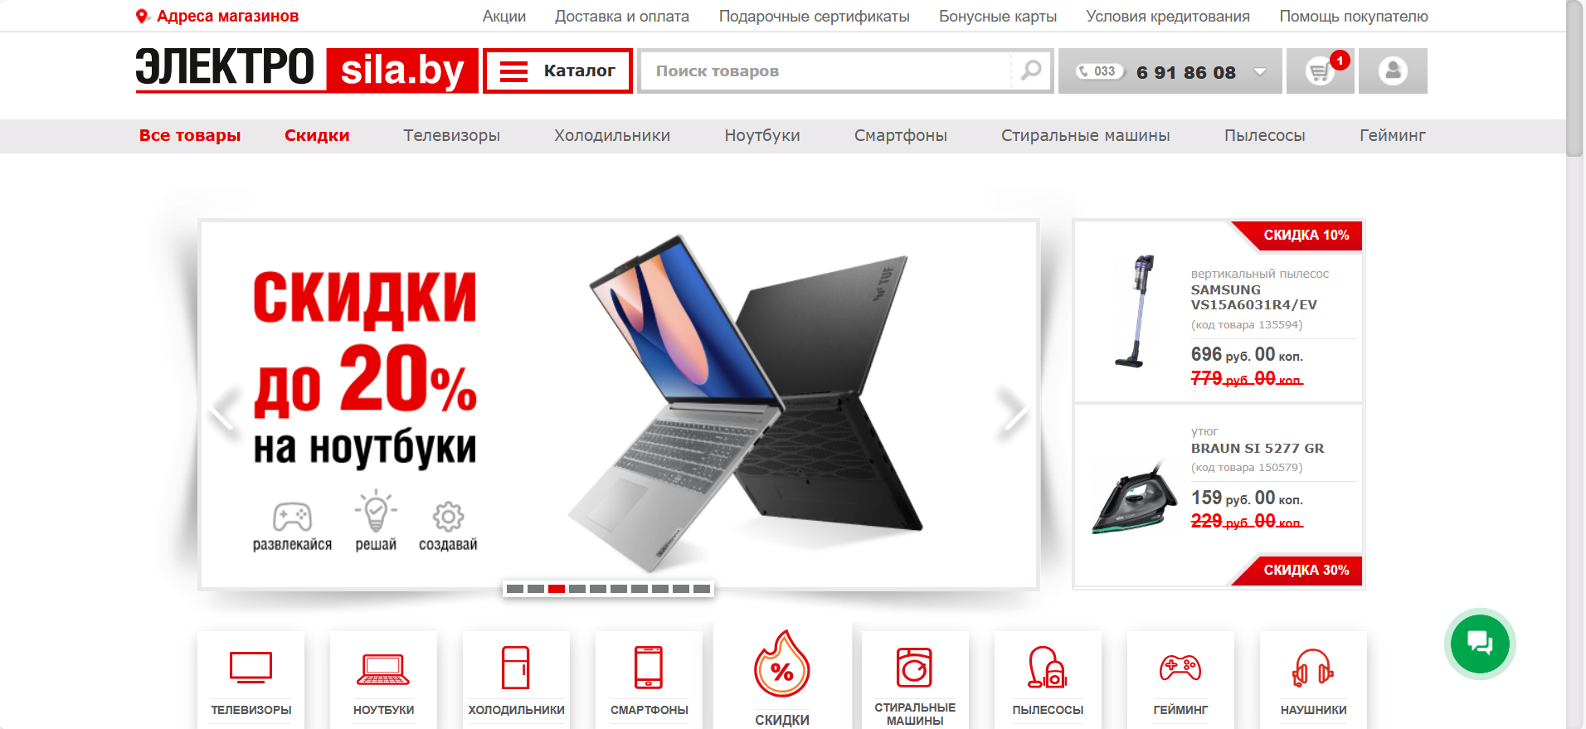

Рисунок 1.1 – Веб-сайт sila.by

Достоинствами веб-сайта можно отметить его приятный дизайн с уместного фона, понятное расположение акций и новостей, наличие множества навигационных кнопок в верхней части страницы, а также гармоничное сочетание элементов без каких-либо ярко выделяющихся элементов.

К недостаткам можно отнести ограниченное использование визуальных эффектов, наличие раздражающих иконок чатов и чат-ботов, особенно заметных на мобильной версии сайта.

Кроме того, для вдохновения также был рассмотрен сайт DNS, который специализируется на создании и продаже техники, представленный на рис. 1.2.

Из достоинств можно выделить эстетику дизайна, которая способствует созданию приятной атмосферы для пользователей, подчеркивая серьезность. Это может привлечь внимание аудитории, интересующихся техникой, и создать положительное эмоциональное впечатление. Однако именно такой дизайн имеет крупный недостаток. Он может ограничить аудиторию, оттолкнув некоторых пользователей своей перегруженностью, а также сделать веб-сайт менее запоминающимся из-за стандартной цветовой схемы.

Главная страница этого веб-сайта показана на рисунке 1.2.

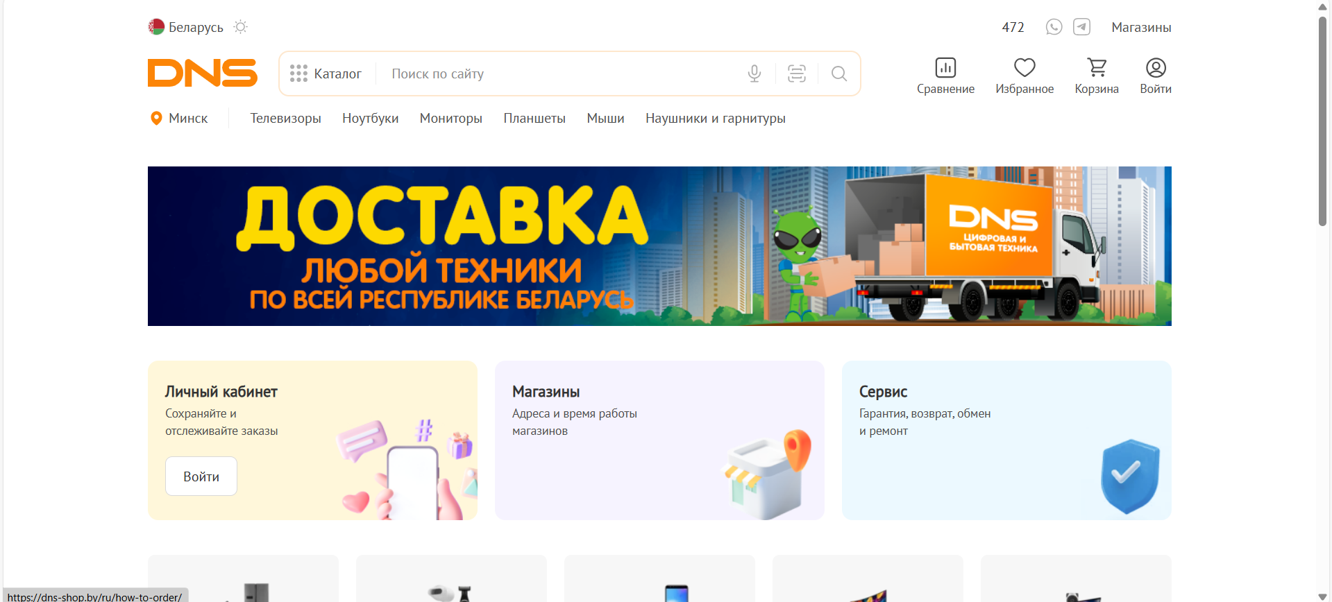

Рисунок 1.2 – Веб-сайт dns-shop.by

## 

## **Техническое задание**

Веб-сайт будет состоять из 4 страниц: главная, на которой будет предоставлена основная информация о магазине; акции, в которых будут показаны акции; вакансии, где будет предоставлена информация о вакансиях; страница с информацией о каталоге.

Цель веб-сайта: привлечение потенциальных клиентов, заинтересованных в бытовой технике, и предоставление информации о бренде, каталоге и вакансиях, чтобы убедить пользователей в качестве и профессионализме предлагаемых услуг.

Задачи веб-сайта:

1) Информирование о бренде и услугах флориста: Веб-сайт должен предоставить подробную информацию о магазине, его услугах, особенностях и преимуществах. Это может включать в себя информацию о профессиональном опыте флориста, описание предлагаемых услуг (акции, каталог, вакансии и т.д.), а также возможности индивидуального заказа.

2) Представление акций и новостей: Веб-сайт должен иметь сеоку с акциями магазина. Это позволит потенциальным клиентам оценить особенности магазина, а также получить стимул для своего заказа.

Необходимо разработать веб-сайт, состоящий из пяти страниц, который будет информировать пользователей о бренде и услугах магазина, а также представлять галерею имеющихся акций в виде фотографий. Основной целью сайта является предоставление информации об услугах магазина и привлечение потенциальных клиентов, ищущих качественную технику.

Ключевыми элементами веб-сайта будут шапка с навигационными ссылками для перемещения между страницами, галерея с сеткой акций, страница с информацией о покупке товара и дополнительной информацией о магазине. Каждая страница будет содержать footer с контактными данными магазина.

В разработке веб-сайта требуется учесть современный, лаконичный и удобный дизайн, провести анализ существующих решений, создать прототип и обеспечить адаптивность и кроссбраузерность сайта для корректного отображения в различных браузерах, таких как Google Chrome, Microsoft Edge.

## **Выбор средств реализации программного продукта**

Для разработки программного продукта были выбраны следующие языки и технологии: HTML для реализации структуры веб-сайта, CSS/Scss для стилевого оформления дизайна. Для управления элементами DOM и обработки данных используется JavaScript. XML будет использовано для хранения информации о товарах. Редактирование кода проекта осуществляется в среде разработки Visual Studio Code, которая обладает множеством расширений, упрощающих процесс разработки и тестирования продукта.

## **Вывод**

В данном разделе были изучены существующие аналогичные решения, проведен анализ их преимуществ и недостатков, что способствовало формированию первоначального представления о дизайне и функциональности будущего веб-сайта. Конкретные задачи были определены для создания интерактивного информационного ресурса. Также были рассмотрены инструменты, необходимые для реализации программного продукта, включая языки разметки и среду разработки VS Code. Проанализированы особенности выбранных языков и ключевые функции редактора кода, которые будут полезны при создании качественного продукта в будущем.

# **2. Прототипирование страниц веб-сайта**

## **2.1 Выбор способа верстки**

Для позиционирования отдельных элементов на странице будет применена Flex-верстка. С помощью этой технологии можно очень гибко позиционировать элементы в контейнере, распределить доступное пространство между ними, и выровнять их тем или иным способом, даже если они не имеют конкретных размеров. С помощью flex-верстки можно сделать адаптивный каталог товаров без подключения медиа-запросов, что может сэкономить много времени. CSS Flexbox поддерживается всеми используемыми современными браузерами (с использованием префиксов: IE10+, Edge12+, Firefox 2+, Chrome 4+, Safari 3.1+, Opera 12.1+, iOS Safari 3.2, Opera mini, Android 2.1+, Blackberry 7+).

В ходе реализации проекта был осуществлен комплексный подход к проектированию пользовательского интерфейса, основанный на современных веб-стандартах и принципах адаптивного дизайна. Основной акцент при разработке структуры страниц был сделан на создание интуитивно понятной навигации и оптимальное распределение информационных блоков с учетом приоритетов пользовательского взаимодействия.

Для обеспечения кросс-браузерной и кросс-платформерной совместимости была применена гибридная система верстки, сочетающая Flexbox и Grid Layout технологии. Данный подход позволил достичь стабильного отображения контента на устройствах с различными разрешениями экранов. Все графические элементы интерфейса, включая логотип, навигационные панели и интерактивные компоненты, были тщательно проработаны с точки зрения эргономики и визуального восприятия.

Особое внимание уделено разработке главной страницы, где реализован динамический слайдер промо-акций, система карточек товаров и информационный блок о вакансиях компании. Каждый элемент интерфейса прошел многократное тестирование на предмет удобства использования и соответствия заявленным функциональным требованиям. Полный комплект проектной документации, включающий детализированные макеты всех страниц, представлен в приложении Б технической документации проекта.

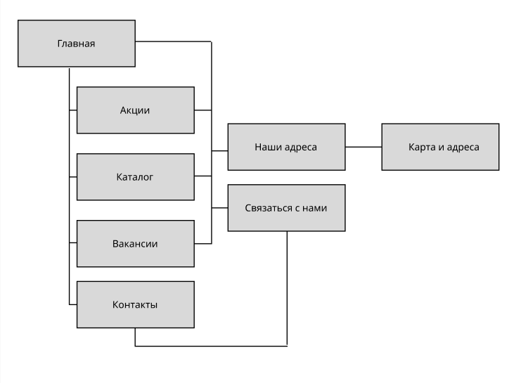

Рисунок 2.1 - Структура сайта

## 

## **2.2 Выбор стилевого оформления**

Стиль страниц будут более минималистичными и цвета, присутствующие на них, будут в красных тонах. На главной странице между блоками будет присутствовать расстояние для сегментации контента. Карточки в галерее будут квадратными. Цвета, используемые на веб-сайте: #971313, rgb(123,0,0), #ddd9d9.

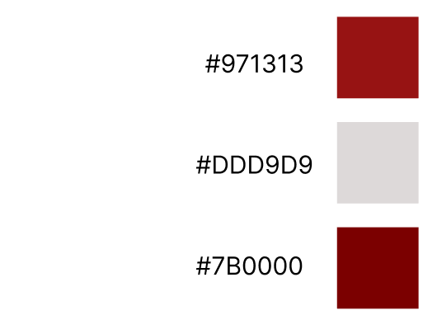

Рисунок 2.2 - Основные цвета для сайта

**2.3 Выбор шрифтового оформления**

В курсовом проекте будут использованы два основных шрифта бордового и черного цветов: Arial размера 16 для основного текста и Russo One размера 32 пикселя для заголовков. Данный шрифт поддерживает кириллическое написание и не конфликтуют по стилевым характеристикам. И один дополнительный шрифт – Roboto Flex, применяющийся для отдельных элементов: кнопка заказа.

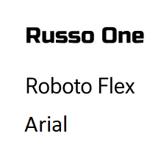

Рисунок 2.3 - Основные шрифты сайта

## **2.4 Разработка логотипа**

Логотип создавался вручную и будет внедрен на сайт в формате SVG. Логотип будет представлен в виде небольшой иконки с изображением цветов. Снизу представлен логотип, который будет присутствовать на каждой странице в шапке сайта. (рисунок 2.4)



Рисунок 2.4 – Логотип

## **2.5 Разработка пользовательских элементов**

В курсовом проекте будут представлены такие элементы пользовательского интерфейса, навигационное меню, карточки каталога и кнопки, а также нижний колонтитул (подвал). Меню навигации представлено рисунке 2.5.



Рисунок 2.5 – Навигационное меню

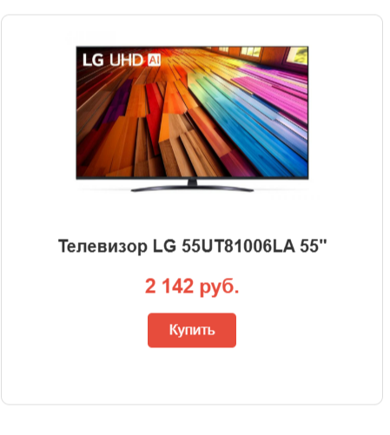

Рисунок 2.6 – Карточки каталога



Рисунок 2.7 – Подвал сайта

## **2.6 Разработка спецэффектов**

Ссылки в шапке: при наведении на определённую ссылку, ее цвет текста меняется, показывая на какую ссылку нажимает пользователь.

Плавающие плитки: При наводке на сетки товаров на главной и в каталоге, карточки двигаются.

## **2.7 Вывод**

На данном этапе уже был создан прототип и макет веб-сайта, что дало еще больше понимания о внешнем виде продукта. Было упорядочено расположение всех элементов на страницах (навигационного меню, логотипа, основного контента каждой страницы, расположение картинок, подвала сайта). Было определено стилевое оформление веб-сайта, то есть основная цветовая гамма, шрифтовое оформление, элементы пользовательского интерфейса, а также эффекты и переходы, придающие динамики страницам.

# **3. Реализация структуры веб-сайта**

## **3.1. Структура HTML-документа**

Структура HTML-документа выполнена по стандарту HTML-5:

|  |
| --- |
| <header>          <div class="top-bar">              <div class="mobile-logo">                  <img src="media/logo.svg" alt="Вясёлка">              </div>              <div class="logo">                  <a href="main.html">                      <img src="media/logo.svg" alt="Вясёлка" class="logo-image">                      <p class="logo-text">Цифровик</p>                  </a>              </div>              <div class="contact-info-link">                  <p class="addresses" id = "adr"><button>Наши адреса</button></p>                  <p class="addresses" id = "call"><button><a href="#footer">Cвязаться с нами</a></button></p>              </div>          </div>          <nav class="desktop-nav">              <ul>                  <li><a href="promotions.html">Акции</a></li>                  <li><a href="jobs.html">Вакансии</a></li>                  <li><a href="catalog.html" class="nav-link">Каталог</a></li>              </ul>          </nav>          <div class="mobile-menu-container">              <div class="mobile-menu-wrapper">                  <div class="mobile-menu">                      <button class="close-menu-button">×</button>                      <nav class="mobile-menu-main">                          <ul>                              <li><a href="main.html">Главная</a></li>                              <li><a href="promotions.html">Акции</a></li>                              <li><a href="jobs.html">Вакансии</a></li>                              <li><a href="catalog.html">Каталог</a></li>                          </ul>                      </nav>              </div>          </div>      </header> |

Листинг 3.1 – «шапка» веб-страницы

Этот HTML-код представляет собой структуру главной страницы интернет-магазина бытовой техники "Цифровик". Страница включает несколько ключевых секций: шапку сайта (header) с логотипом и навигацией, баннерный слайдер, блок акционных предложений, раздел с вакансиями и подвал (footer) с контактной информацией.

Верхняя часть страницы содержит адаптивное меню: для десктопной версии используется горизонтальная навигация, а для мобильных устройств - "бургер"-меню с выпадающим списком. Основной контент включает интерактивный баннер с возможностью переключения слайдов, сетку акционных товаров с карточками и изображениями, а также информационный блок о вакансиях с описанием преимуществ работы в компании.

Нижняя часть страницы содержит контактные данные, информацию о компании и ссылки на социальные сети. Дополнительно реализовано всплывающее окно с адресами магазинов, которое активируется при нажатии соответствующей кнопки. Для обеспечения интерактивности подключены JavaScript-файлы, отвечающие за работу слайдера, мобильного меню и popup-окна.

## **3.2. Добавление таблиц стилей SCSS и CSS**

Все CSS и SCSS файлы находятся в папке style, их названия совпадают с названием html-страниц или элементов. Подключались стили из вне при помощи тега link. В таблицах стилей используются селекторы по классу, по идентификатору, по атрибуту, а также селекторы потомков, псевдоклассы и псевдоэлементы. Также, при разработке таблиц стилей использовался препроцессор SCSS. Особенности, реализованные в SCSS упрощают работу при создании таблиц стилей.

В ходе разработки стилей была реализована модульная система с использованием SCSS-переменных для основных параметров, таких как цветовая палитра, типографика и межстрочные интервалы. Основной акцент сделан на адаптивную верстку с flex-контейнерами, обеспечивающую корректное отображение промо-блоков с изображениями и текстовым контентом. Типографика включает шрифтовые семейства для базового текста (Arial) и заголовков (Roboto Condensed), с продуманными переходами для интерактивных элементов. Цветовая схема построена на контрасте темно-красного акцентного цвета с нейтральным белым фоном, что соответствует современным стандартам веб-дизайна. Ниже приведен фрагмент кода SCSS.

Фрагмент кода SCSS:

|  |
| --- |
| $primary-color: rgb(123, 0, 0);  $font-family-base: Arial, sans-serif;  $line-height-base: 1.6;  $background-color-base: white;  $font-family-zagolovok: "Russo One";  $font-family-promotion-heading: "Roboto Condensed";  body {    font-family: $font-family-base;    line-height: $line-height-base;    background-color: $background-color-base;    min-height: 100vh;  }  main {    padding: 2rem;  }  .promotions {    display: flex;    gap: 3rem;    flex-direction: column;    justify-content: center;    h2 {      font-size: 2.2rem;      text-align: center;    }  }  .promotions-row {    display: flex;    gap: 3rem;    flex-direction: row;  }  .promotion-item {    width: 100%;    h2 {      font-size: 2rem;      white-space: nowrap;      overflow: hidden;      text-overflow: ellipsis;      transition: font-size 0.2s ease-in-out;      font-family: $font-family-promotion-heading;    }    img {      width: 100%;      height: 60%;      margin-bottom: 1.2rem;    }  } |

Листинг 3.2 – фрагмент SCSS кода

Сгенерированный CSS-код:

|  |
| --- |
| body {    font-family: Arial, sans-serif;    line-height: 1.6;    background-color: white;    min-height: 100vh;  }  main {    padding: 2rem;  }  .promotions {    display: flex;    gap: 3rem;    flex-direction: column;    justify-content: center;  }  .promotions h2 {    font-size: 2.2rem;    text-align: center;  }  .promotions-row {    display: flex;    gap: 3rem;    flex-direction: row;  }  .promotion-item {    width: 100%;  }  .promotion-item h2 {    font-size: 2rem;    white-space: nowrap;    overflow: hidden;    text-overflow: ellipsis;    transition: font-size 0.2s ease-in-out;    font-family: "Roboto Condensed";  }  .promotion-item img {    width: 100%;    height: 60%;    margin-bottom: 1.2rem;  } |

Листинг 3.3 – фрагмент сгенерированного CSS кода

## **3.3. Использование стандартов XML (SVG)**

В курсовом проекте масштабируемая векторная графика (SVG) использовалась в шапке веб-сайта, логотипe и на странице помощи.

|  |
| --- |
| <?xml version="1.0" encoding="iso-8859-1"?>  <!-- Uploaded to: SVG Repo, www.svgrepo.com, Generator: SVG Repo Mixer Tools -->  <svg fill="#000000" version="1.1" id="Layer_1" xmlns="http://www.w3.org/2000/svg" xmlns:xlink="http://www.w3.org/1999/xlink"       viewBox="0 0 288.784 288.784" xml:space="preserve">  <g>      <g>          <g>              <rect x="91.864" y="207.366" width="29.562" height="15.217"/>              <path d="M259.201,251.61c-3.896-8.362-7.662-21.755-7.383-24.822c1.39-9.1,0.982-22.572-4.337-33.1                  c-8.841-17.5-25.347-28.809-42.042-28.809c-5.329,0-10.457,1.134-15.212,3.353l-5.805,2.666V34.553                  C184.422,15.501,168.923,0,149.869,0H63.421C44.369,0,28.868,15.501,28.868,34.553V216.43c0,19.052,15.501,34.55,34.553,34.55                  h85.939l21.656,9.916c1.872,1.418,10.434,8.456,16.602,23.211c0.794,1.902,2.326,3.398,4.246,4.152                  c0.895,0.353,1.836,0.525,2.775,0.525c1.08,0,2.161-0.233,3.163-0.687l57.67-26.353c1.844-0.842,3.274-2.387,3.977-4.289                  C260.147,255.553,260.059,253.448,259.201,251.61z M127.381,235.762h-63.96c-10.662,0.002-19.336-8.672-19.336-19.332V34.553                  c0-10.662,8.674-19.336,19.336-19.336h86.446c10.662,0,19.336,8.674,19.336,19.336v121.574l-4.684-9.957                  c-1.821-3.906-4.535-7.137-7.738-9.541V28.471H54.572v163.751h85.071l5.504,11.798c-0.649-0.063-1.301-0.099-1.955-0.099                  c-8.481,0-15.752,5.701-18.091,14.192C123.455,224.086,124.452,230.462,127.381,235.762z M126.447,163.919l6.102,13.087h-62.76                  V43.688h71.779v88.531c-2.064,0.233-4.06,0.791-5.95,1.671c-5.222,2.432-9.143,7.19-10.758,13.054                  C123.341,152.447,123.906,158.476,126.447,163.919z M198.303,271.138c-8.506-16.069-18.824-22.914-19.316-23.231                  c-0.312-0.203-0.642-0.385-0.979-0.54l-33.673-15.42c-3.437-1.57-5.572-6.148-4.568-9.787c0.528-1.917,1.775-3.016,3.421-3.016                  c0.639,0,1.316,0.162,2.011,0.479l11.568,5.301c2.896,1.331,6.318,0.708,8.565-1.55c1.659-1.669,2.42-3.972,2.166-6.226                  c-0.063-0.905-0.289-1.818-0.697-2.691l-26.564-56.968c-0.999-2.146-1.258-4.512-0.71-6.503c0.251-0.916,0.913-2.556,2.521-3.305                  c0.53-0.249,1.113-0.375,1.73-0.375c2.161,0,5.255,1.654,6.962,5.321l16.328,34.695c1.775,3.774,6.264,5.41,10.059,3.675                  l19.496-8.95c2.764-1.293,5.732-1.948,8.821-1.948c11.012,0,22.181,8.03,28.461,20.452c3.703,7.332,3.863,17.477,2.879,23.931                  c-0.974,6.325,2.633,18.225,5.719,26.463L198.303,271.138z"/>              <path d="M105.732,100.347c-6.404-0.763-9.655-1.676-9.655-4.555c0-4.464,6.462-4.946,9.242-4.946                  c4.091,0,8.615,1.978,10.089,4.41l0.586,0.971l9.346-4.324l-0.571-1.164c-3.287-6.716-9.118-8.747-13.619-9.572v-5.945h-10.931                  v5.912c-9.627,1.499-15.336,6.921-15.336,14.657c0,12.724,11.935,14.058,19.825,14.941c7.172,0.85,10.515,2.572,10.515,5.417                  c0,5.506-7.781,5.935-10.168,5.935c-5.351,0-10.505-2.65-11.986-6.165l-0.495-1.169l-10.14,4.296l0.5,1.169                  c2.853,6.683,8.968,10.893,17.282,11.945v6.409h10.931v-6.731c7.979-0.984,15.666-6.087,15.666-15.689                  C126.813,102.944,114.129,101.381,105.732,100.347z"/>          </g>      </g>  </g>  </svg> |

Листинг 3.4 – фрагмент SVG кода

Для хранения данных о товаре используется XML. Вот фрагмент:

|  |
| --- |
| <item>      <image>media/catalog/dishes/dish1.jpg</image>      <alt>Кастрюля POLARIS KONTUR-20C</alt>      <title>Кастрюля POLARIS KONTUR-20C</title>      <price>89 руб.</price>    </item> |

Данный код объединяет в себе два ключевых элемента электронной коммерции: векторную графику и структурированные товарные данные. SVG-изображение представляет собой сложную векторную иконку, выполненную в XML-формате с многочисленными контурами и графическими элементами. Этот компонент может служить визуальным маркером категории товаров или декоративным элементом интерфейса.

XML-секция содержит строго организованную информацию о конкретном товаре из каталога. В ней последовательно указаны: путь к файлу изображения товара, альтернативный текст для улучшения доступности и оптимизации, официальное название продукта "Кастрюля POLARIS KONTUR-20C" и его розничная цена в белорусских рублях. Такая структура данных характерна для современных систем электронной коммерции, обеспечивая четкую организацию товарной информации.

Сочетание SVG и XML в одном решении демонстрирует типичный подход к построению интернет-магазинов, где графические элементы сочетаются с упорядоченными товарными данными. Этот формат обеспечивает масштабируемость визуальных компонентов без потери качества и удобство обработки машиночитаемых товарных карточек, что особенно важно для кросс-платформенной разработки и интеграции с различными системами электронной коммерции.

## **3.4 Управление элементами DOM**

Для того чтобы придать динамики сайту был использован скриптовый файл, который добавил бургер меню, для устройства с разрешением меньше 768px.

Для добавления карточек в галерее использовался скрипт для чтения из XML-файла и отображения данных на странице.

|  |
| --- |
| function loadCatalog(xmlFile, categoryTitle) {          if (!catalogTitle) return;          currentCategory = xmlFile.replace('.xml', '');          catalogTitle.textContent = categoryTitle;          fetch('xml/' + xmlFile)              .then(response => response.text())              .then(xmlString => { |

Листинг 3.6 – фрагмент кода для управления элементами DOM

Данный JavaScript-код представляет функцию `loadCatalog`, предназначенную для динамической загрузки и отображения товаров из XML-каталога на веб-странице. Функция принимает два параметра: имя XML-файла с данными о товарах и заголовок категории.

Перед загрузкой данных выполняется проверка наличия элемента catalogTitle — если он не существует, функция завершает работу. Затем формируется название текущей категории путем удаления расширения .xml из имени файла, а переданный заголовок категории устанавливается в качестве текстового содержимого элемента catalogTitle.

Для получения данных используется fetch-запрос, который загружает XML-файл из папки xml. После успешного получения ответа, содержимое файла преобразуется в текстовую строку, которая в последующих шагах (не показанных в данном фрагменте) будет обработана для извлечения и отображения товаров. Этот подход обеспечивает динамическую подгрузку каталога без необходимости перезагрузки страницы, что улучшает пользовательский опыт и производительность веб-приложения.

## **3.4. Выводы**

На данном этапе была реализована структура сайта, включая главную страницу и другие страницы, которые были определены на этапе создания прототипа. Все элементы и разделы сайта были интегрированы в соответствии с их расположением и функциональностью, как это было определено на этапе создания прототипа.

Были разработаны и внедрены необходимые функциональные элементы сайта, такие как навигационные меню, элементы визуального дизайна и другие. Также на этом этапе была проведена верстка сайта, где были определены блоки контента, их расположение и структура, а также использование CSS для оформления и стилизации страниц.

В результате реализации структуры веб-сайта была создана функционирующая веб-платформа, соответствующая требованиям, установленным на этапе создания прототипа. Веб-сайт готов к запуску и использованию пользователей, после проведения финальной проверки и корректировок.

# **4. Тестирование веб-сайта**

## **4.1. Адаптивный дизайн веб-сайта**

Адаптивный дизайн подразумевает корректное отображение веб-сайта на различных устройствах, такие как планшеты, мобильные телефоны, настольные компьютеры, ноутбуки и т.д.

Адаптивный дизайн в основном создавался с помощью медиа-запросов. Медиа-запросы назначают страницам стили на основе размера окна браузера. Использовались медиа запросы под размер экрана 1366px. Пример адаптивности главной страницы под мобильное устройство шириной 390px и высотой 844px представлен на рисунке 4.1.

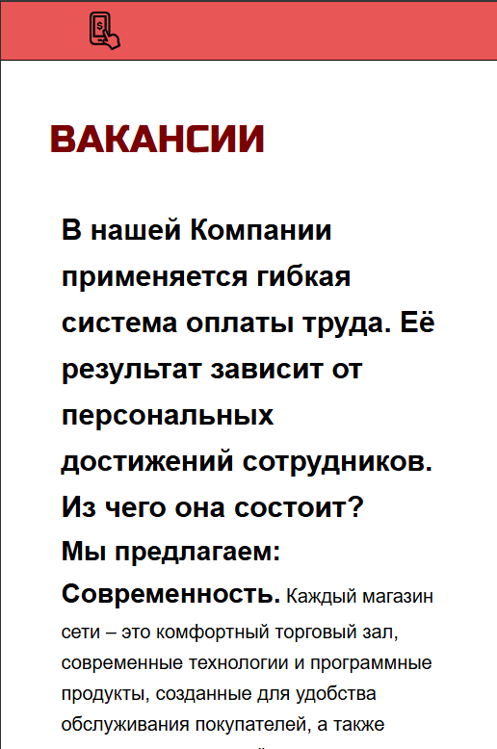 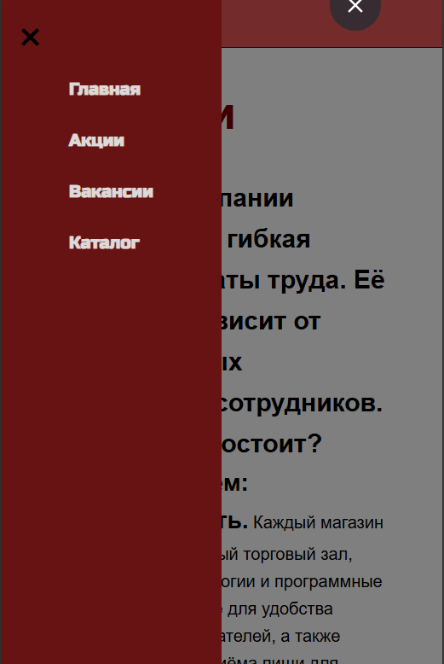

а б

а – вид мобильной версии страницы, б – вид бургер-меню

Рисунок 4.1 – Адаптивность главной страницы

Адаптивность каталога товаров представлена на рисунке 4.2.

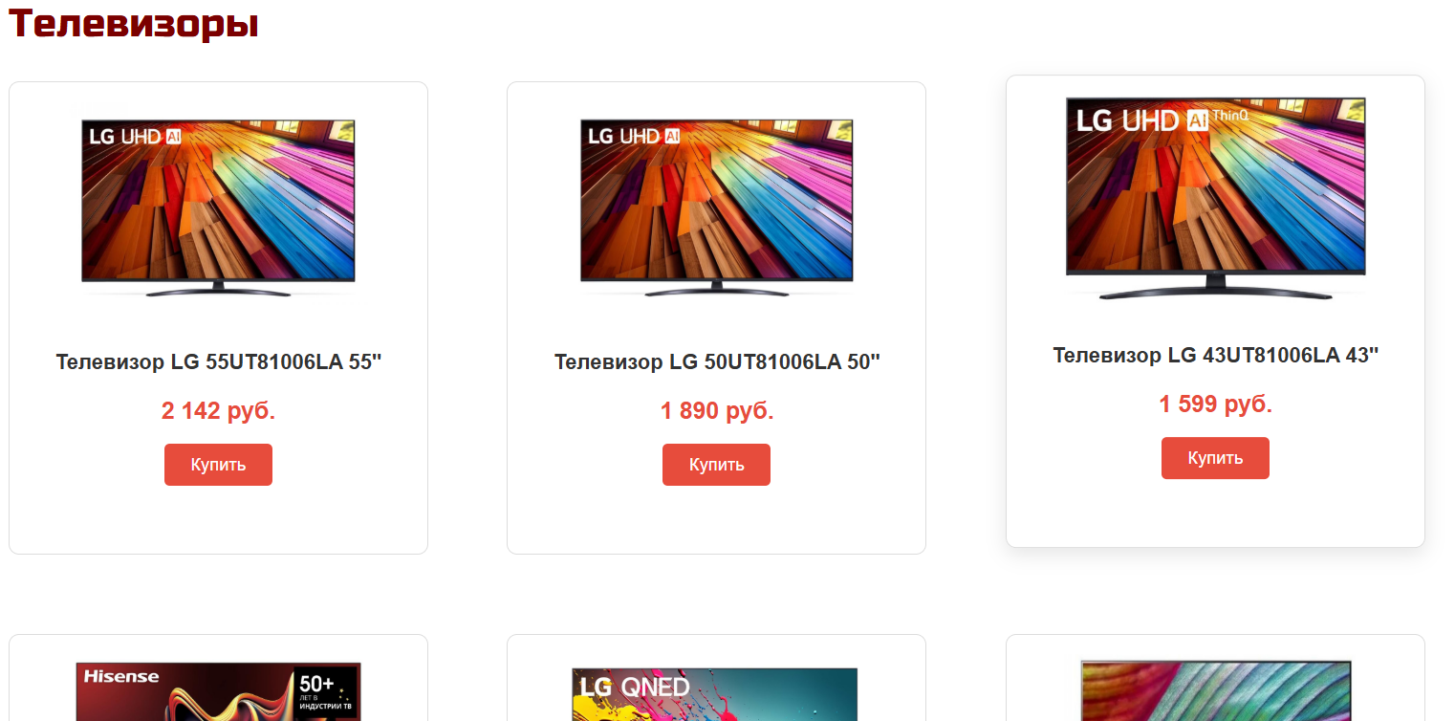

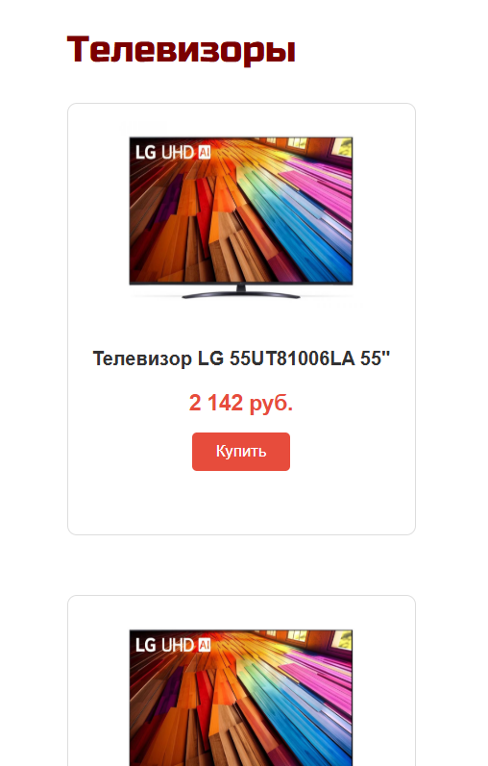

а – декстопная версия, б – мобильная версия

Рисунок 4.2 – Адаптивность каталога товаров

## **4.2. Кроссбраузерность веб-сайта**

Кроссбраузерность веб-сайта достигалась с помощью использования префиксов в CSS-свойствах. Префиксы добавлялись препроцессором SCSS автоматически. Примеры отображения веб-сайта в браузерах Microsoft Edge, Chrome, Opera представлены на рисунках 4. 2, 4.3, 4.4 соответственно.

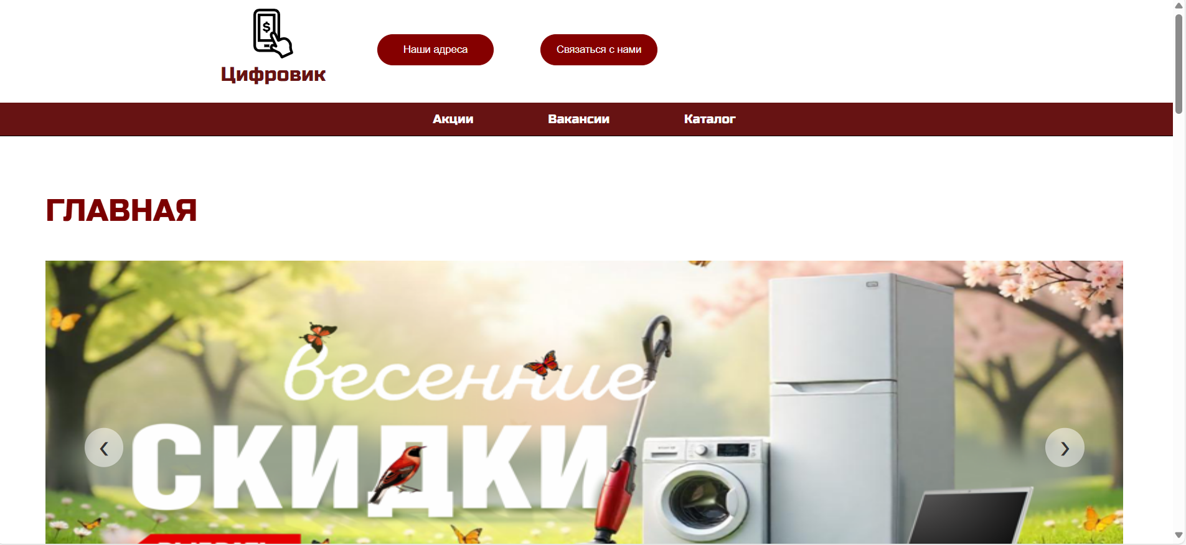

Рисунок 4.2 – Веб-сайт в браузере Microsoft Edge

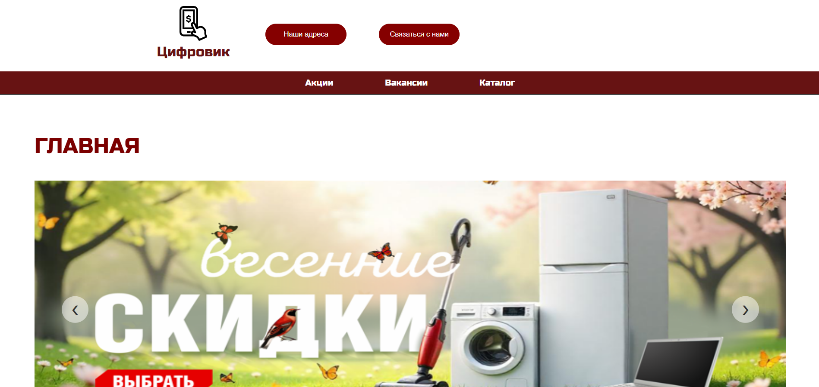

Рисунок 4.3 – Веб-сайт в браузере Chrome

## **4.3. Руководство пользователя**

Главная страница является точкой входа на веб-сайт. На этой странице пользователь может пролистать вниз и узнать основную информацию об изготовлении заказа, его доставке и самом магазине.

Находясь вне главной страницы, пользователь может переключиться на неё кликнув на соответствующую ссылку в шапке сайта или на логотип сайта (рисунок 4.4)



Рисунок 4.4 – «Главная»

Для того, чтобы переключиться в раздел «Акции», пользователю нужно нажать на соответствующую ссылку в шапке профиля, после он будет перенаправлен (рисунок 4.5)

Для того, чтобы увидеть, как будет выглядеть соответствующий букет в галерее, пользователь должен навести курсор мыши на картинку соответствующей карточки.

Далее пользователь может нажать на любую карточку для перехода на страницу каталога или на соответствующий пункт в шапке страницы

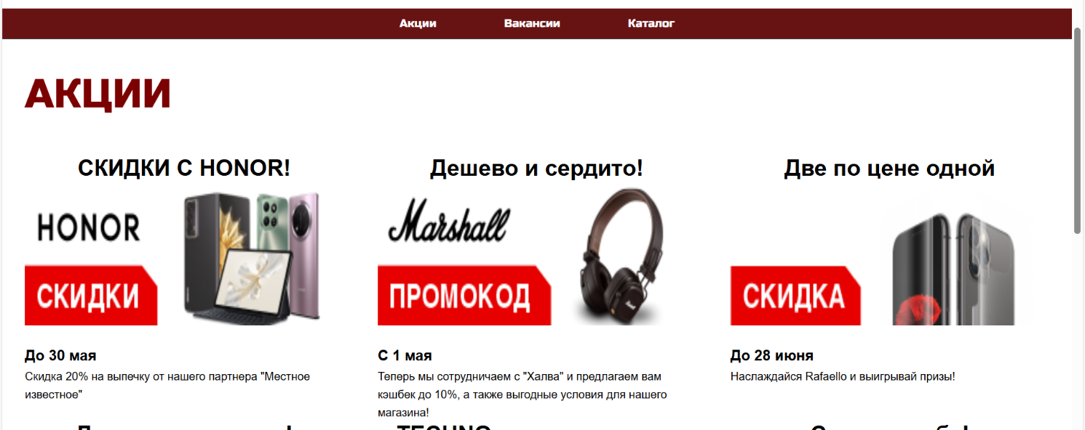

Рисунок 4.4 – «Акции»

На странице «Акции» пользователь находит сводку действующих скидок и мероприятий для уточнения оставшихся интересующих вопросов.

Там же, где и ссылка на «Акции», есть и ссылка на страницу «Вакансии» и страницу «Каталог», а также кнопки «Наши адреса» и «Связаться».

На странице «Вакансии» пользователь находит форму для отклика для трудоустройства, а также информацию о вакансиях и их преимуществах.

На странице «Каталог» пользователь находит сетку товаров с возможностью выбрать категории в списке слева, отсортировать по стоимости и оформить заказ.

По нажатию кнопки «Наши адреса» пользователь получает адреса магазина, а также карту в этом же меню. А по нажатию кнопки «Связаться с нами» пользователя направляет в подвал сайта с контактами.

Если пользователь хочет найти контакты магазина или странички в социальных сетях, он может нажать на соответствующую ссылку в шапке страницы сайта (рисунок 4.7) или пролистать в самый низ любой страницы, где он найдёт нижний колонтитул сайта (подвал или footer), где так же сможет найти эти данные (рисунок 4.8)

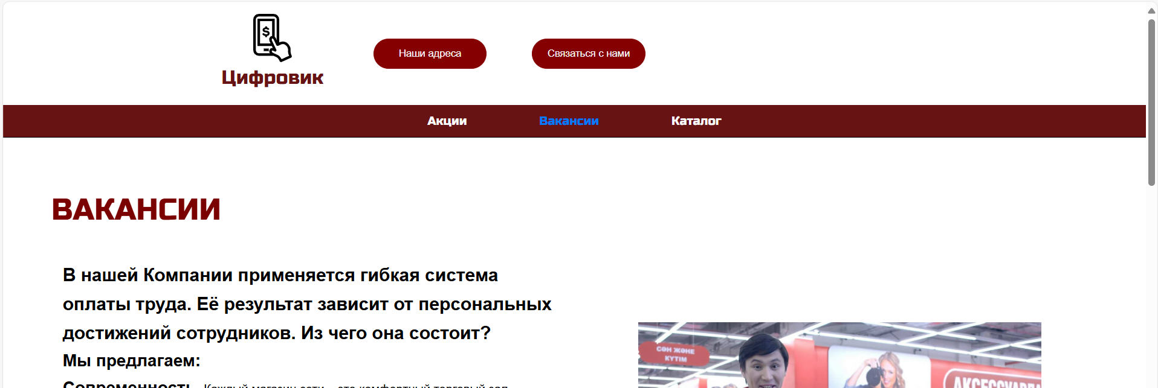

Рисунок 4.7 – Ссылка «Вакансии»



Рисунок 4.8 – «Подвал» сайта

## **4.4. Выводы**

На данном этапе было проведено тестирование сайта. Было проанализировано поведение сайта на различных устройствах, а также в разных браузерах. Кроме того, было разработано руководство пользователя для удобства работы с веб-сайтом и взаимодействия с его ключевыми функциями.

# **Заключение**

В ходе курсового проектирования был создан веб-сайт интернет-магазина бытовой. Веб-сайт имеет простой дизайн и отвечает всем требованиям пользователя. В процессе разработки были проанализированы различные веб-сайты с подобной тематикой.

Список выполненной работы:

1. Анализ аналогичных решений.
2. Выбор способа верстки.
3. Выбор стилевого оформления.
4. Разработка логотипа.
5. Разработка пользовательских элементов.
6. Разработка спецэффектов.
7. Добавление веб-сайту адаптивности.
8. Добавление веб-сайту кроссбраузерности.
9. Тестирование веб-сайта.
10. Создание руководства пользователя.

При написании данного курсового проекта были проанализированы и использованы существующие языки и редакторы создания веб-сайта, рассмотрены источники по теме работы, разработано руководство пользователя.

Результатом курсового проекта стал веб-сайт, предоставляющий пользователю всю необходимую информацию.

# **Список использованных источников**

1. HTML [Электронный ресурс]. – Режим доступа [http:/htmlbook.ru/html](http://htmlbook.ru/html). – Дата доступа: 12.04.2025.

2. HTML color codes [Электронный ресурс]. – Режим доступа: <https://htmlcolorcodes.com>. – Дата доступа: 14.04.2026.

3. CSS [Электронный ресурс]. – Режим доступа: <https://developer.mozilla.org/en-US/docs/Web/CSS>. – Дата доступа: 17.04.2025.

4. Документация Scss [Электронный ресурс]. – Режим доступа: <https://sass-scss.ru/documentation>. – Дата доступа: 17.04.2025.

5. Подбор шрифта для веб-сайта [Электронный ресурс]. – Режим доступа: <https://html5book.ru/shrift-dlya-sita>. – Дата доступа: 19.04.2025.

6. Руководство по графическом редактору Figma [Электронный ресурс]. – Режим доступа [https://vc.ru/design/184941-figma-vse-chto-vam-nuzhno-znat](%20https://vc.ru/design/184941-figma-vse-chto-vam-nuzhno-znat). Дата доступа: 23.04.2025.

7. Flexbox [Электронный ресурс]. – Режим доступа: [https://developer.mozilla.org/ru/docs/Learn/CSS/CSSlayout/Flexbox.](https://developer.mozilla.org/ru/docs/Learn/CSS/CSSlayout/Flexbox.%20) – Дата доступа: 30.04.2025.

# **Приложение А. Прототипы веб-страниц**

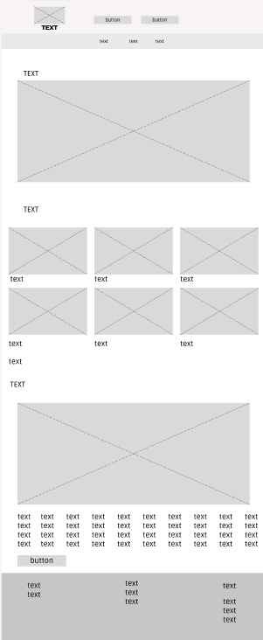 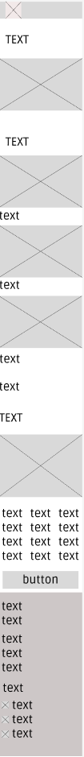

Приложение А 1 – Главная страница

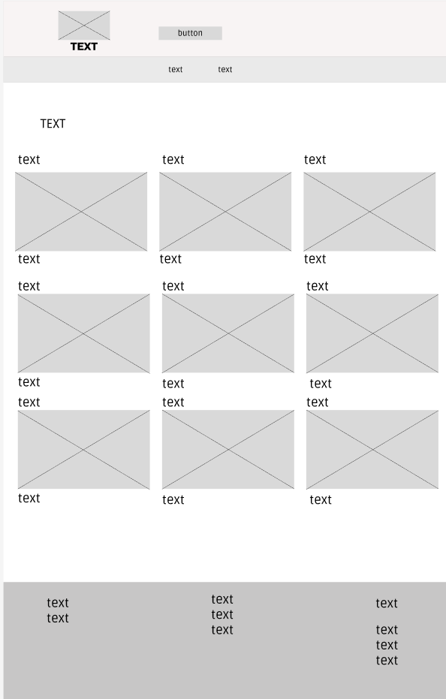 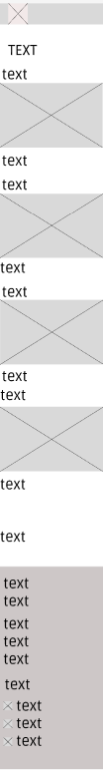

Приложение А 2 – Страница акций

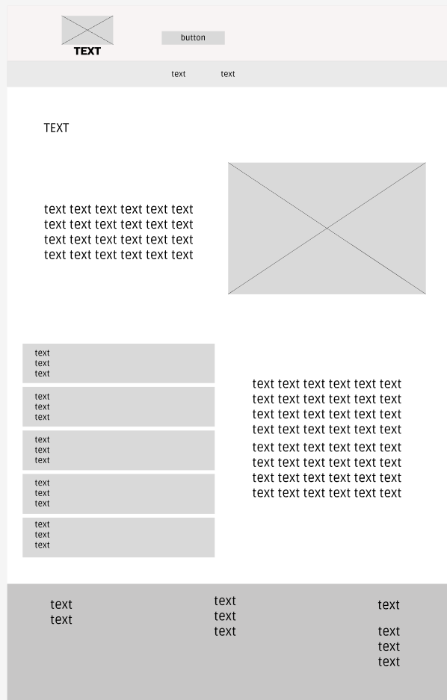 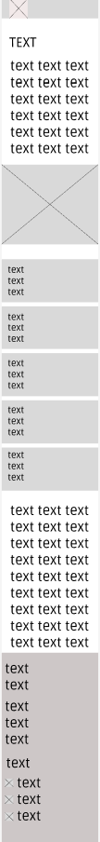

Приложение А 3 – Страница вакансий

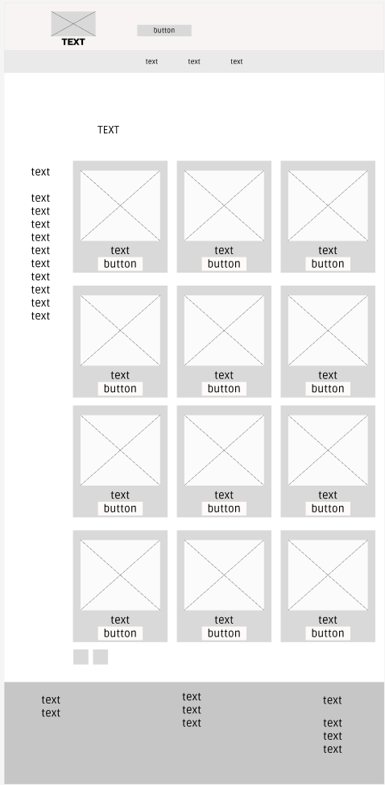 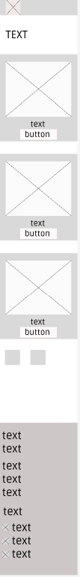

Приложение А 4 – Страница каталога

# **Приложение Б. Макеты веб-страниц**

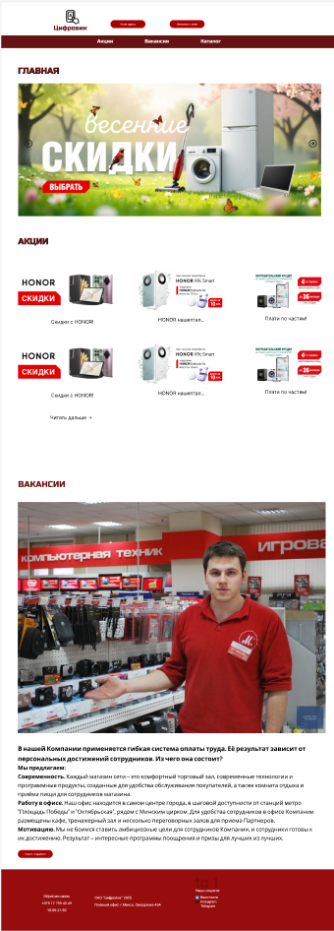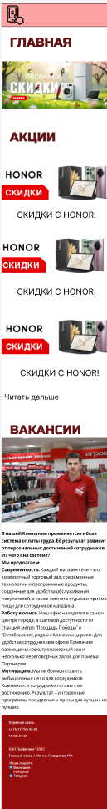

Приложение Б 1 – Главная страница

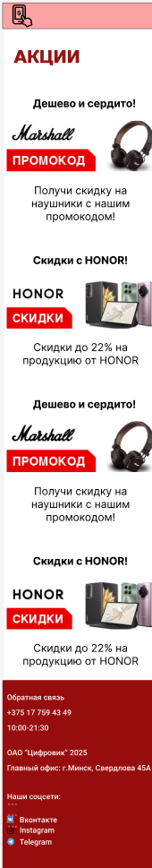 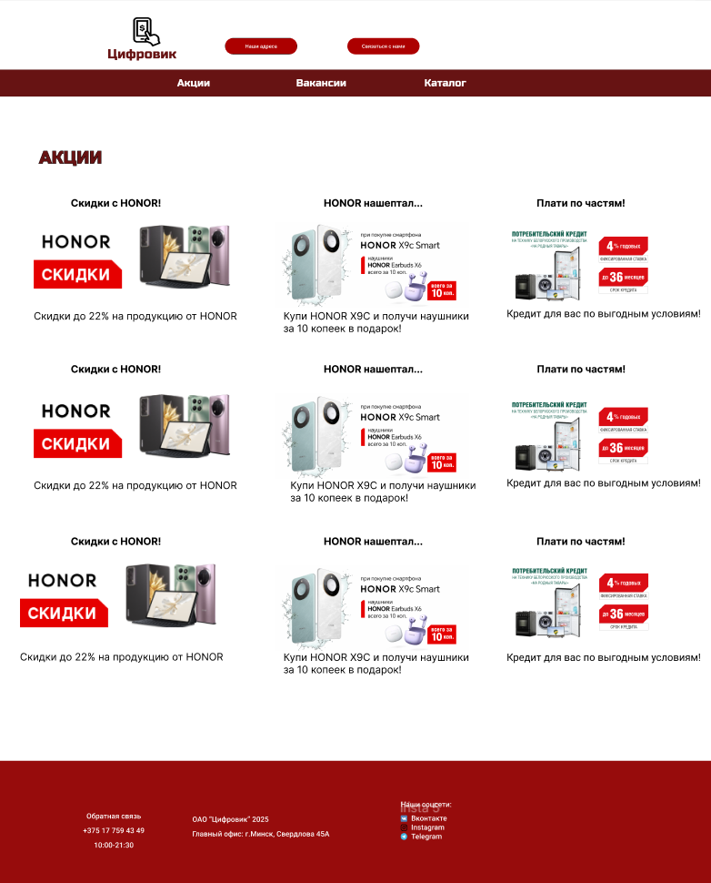

Приложение Б 2 – Страница акций

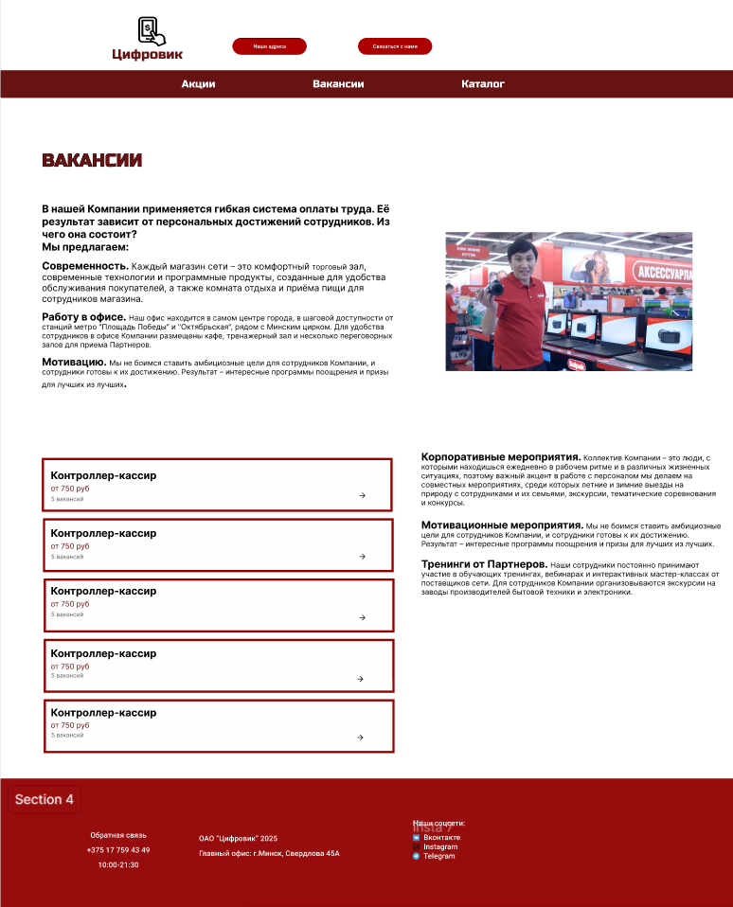 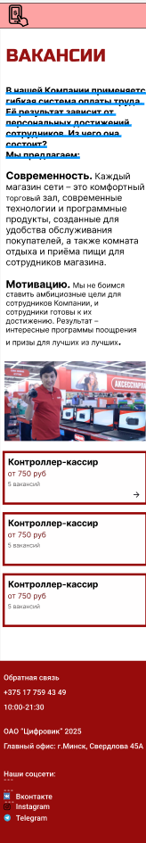

Приложение Б 3 – Страница вакансий

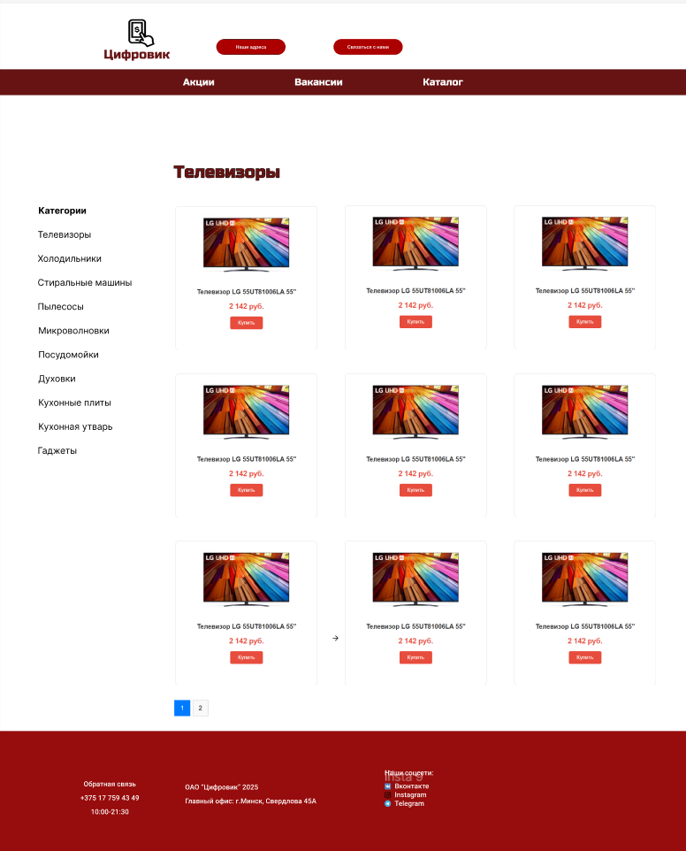 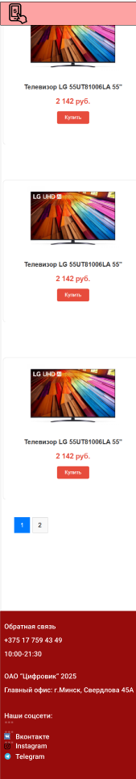

Приложение Б 4 – Страница каталога

# **Приложение В. Листинг HTML-документа**

|  |
| --- |
| <!DOCTYPE html>  <html lang="ru">  <head>      <meta charset="UTF-8">      <meta name="viewport" content="width=device-width, initial-scale=1.0">      <title>Акции</title>      <link rel="stylesheet" href="style/promotions.css">      <link rel="stylesheet" href="style/popup-menu.css">      <link rel="stylesheet" href="style/fonts.css">      <link rel="stylesheet" href="style/top-bar.css">      <link rel="stylesheet" href="style/footer.css">    </head>  <body>      <header>          <div class="top-bar">              <div class="mobile-logo">                  <img src="media/menu.svg">                </div>              <div class="logo">                  <a href="main.html">                      <img src="media/logo.svg" class="logo-image">                      <p class="logo-text">Цифровик</p>                  </a>              </div>              <div class="contact-info-link">                  <p class="addresses" id = "adr"><button>Наши адреса</button></p>                  <p class="addresses" id = "call"><button><a href="#footer">Cвязаться с нами</a></button></p>              </div>          </div>          <nav class="desktop-nav">              <ul>                  <li><a href="promotions.html">Акции</a></li>                  <li><a href="jobs.html">Вакансии</a></li>                  <li><a href="catalog.html">Каталог</a></li>                  </li>              </ul>          </nav>          <div class="mobile-menu-container">              <div class="mobile-menu-wrapper">                  <div class="mobile-menu">                      <button class="close-menu-button">×</button>                      <nav class="mobile-menu-main">                          <ul>                              <li><a href = "main.html">Главная</a></li>                              <li><a href="promotions.html">Акции</a></li>                              <li><a href="jobs.html">Вакансии</a></li>                              <li><a href="catalog.html" class="catalog-link">Каталог</a></li>                          </ul>                      </nav>                  </div>              </div>          </div>      </header>      <main>          <h2 id = "zagolovok">АКЦИИ</h2>          <div class="promotions">                <div class="promotions-row">                  <article class="promotion-item" id = "a">                      <h2>CКИДКИ С HONOR!</h2>                      <a href="catalog.html"><img src="media/honor.png"></a>                      <div class="promotion-item-content">                          <span class="promotion-date-badge">До 30 мая</span>                            <p>Скидка до 22% на продукцию от HONOR!</p>                      </div>                  </article>                  <article class="promotion-item">                      <h2>Дешево и сердито!</h2>                      <a href="catalog.html"><img src="media/marshall.png"></a>                      <div class="promotion-item-content">                          <a><span class="promotion-date-badge">С 1 мая</span></a>                          <p>Вводи наш промокод и получай скидку на наушники от Marshall! Слушай музыку выгодно!</p>                      </div>                  </article>                  <article class="promotion-item">                      <h2>Две по цене одной</h2>                      <a href="catalog.html"><img src="media/plenki.png"></a>                      <div class="promotion-item-content">                          <span class="promotion-date-badge">До 28 июня</span>                            <p>Наклей у нас пленку как на всю жизнь!</p>                      </div>                  </article>              </div>              <div class = "promotions-row">                  <article class="promotion-item">                      <h2>Дешевле - вкуснее!</h2>                      <a href="catalog.html"><img src="media/tefal.png"></a>                      <div class="promotion-item-content">                          <span class="promotion-date-badge">До 12 июня</span>                            <p>Скидки 30% на посуду от Tefal!</p>                      </div>                  </article>                  <article class="promotion-item">                      <h2>TECHNOлогическое чудо</h2>                      <a href="catalog.html"><img src="media/techno.png"></a>                      <div class="promotion-item-content">                          <span class="promotion-date-badge">До 4 июня</span>                            <p>Скидки на продукцию от Techno! Успей закупиться!</p>                      </div>                  </article>                  <article class="promotion-item">                       <h2>Смотри в оба!</h2>                      <a href="catalog.html"><img src="media/voka.png"></a>                      <div class="promotion-item-content">                      <span class="promotion-date-badge">C 1 апреля</span>                      <p>До 6 месяцев бесплатной VOKA при покупке смартфона!</p>                      </div>                  </article>                      </div>                  <div class = "promotions-row">                      <article class="promotion-item">                          <h2>Умней с Яндекс</h2>                          <a href="catalog.html"><img src="media/yandex.png"></a>                          <div class="promotion-item-content">                              <span class="promotion-date-badge">До 12 июня</span>                                <p>Скидки до 44% на устройства от Яндекс</p>                          </div>                      </article>                      <article class="promotion-item">                          <h2>Октябрьские цены!</h2>                          <a><div class="promotion-item-content"></a>                              <span class="promotion-date-badge">До 4 июня</span>                                <p>На этой неделе цены дешевые как никогда! Успейте закупиться у нас!</p>                          </div>                      </article>                      <article class="promotion-item">                           <h2>Горящая штучка</h2>                          <a href="catalog.html"><img src="media/earpods.png"></a>                          <div class="promotion-item-content">                          <span class="promotion-date-badge">C 1 апреля</span>                          <p>Заказывай пиццу от "Все готово" в любую из наших точек без переплат!</p>                          </div>                      </article>                  </div>              </div>      </main>      <footer id = "footer">          <div>          <div class="center-info">              <p class="title">Обратная связь</p>              <p class="phone">+375 17 759 43 49</p>              <p class="hours">10:00-21:30</p>          </div>          <div class="company-info">              <p>ОАО "Цифровик" 2025</p>              <p>Главный офис: г.Минск, Свердлова 45А</p>          </div>          <div class ="contact-info">              <p id ="us">Наши соцсети</p>              <p id="vk"><a href = "#">Вконтакте</a></p>              <p id="inst"><a href = "#">Instagram</a></p>              <p id="tg"><a href = "#">Telegram</a></p>          </div>      </div>      </footer>      <div id="addresses-popup" class="addresses-popup">          <div class="popup-content">              <span class="close-button">&times;</span>              <h2>Наши адреса в Минске</h2>              <ul>                  <li>Асаналиева, 17</li>                  <li>Ландера, 52</li>                  <li>Сухарево, 11</li>                  </ul>          </div>      </div>      <script src="js/addresses-popup.js"></script>      <script src="js/mobile-menu.js"></script>      <script src="js/adaptive-font.js"></script>  </body>  </html> |

Листинг 1 – Каталог

|  |
| --- |
| <!DOCTYPE html>  <html lang="ru">  <head>      <meta charset="UTF-8">      <meta name="viewport" content="width=device-width, initial-scale=1.0">      <title>Интернет-магазин бытовой техники "Цифровик"</title>      <link rel="stylesheet" href="style/main-style.css">      <link rel="stylesheet" href="style/popup-menu.css">      <link rel="stylesheet" href="style/top-bar.css">      <link rel="stylesheet" href="style/fonts.css">      <link rel="stylesheet" href="style/footer.css">    </head>  <body>      <header>          <div class="top-bar">              <div class="mobile-logo">                  <img src="media/menu.svg">              </div>              <div class="logo">                  <a href="main.html">                      <img src="media/logo.svg" class="logo-image">                      <p class="logo-text">Цифровик</p>                  </a>              </div>              <div class="contact-info-link">                  <p class="addresses" id = "adr"><button>Наши адреса</button></p>                  <p class="addresses" id = "call"><button><a href="#footer">Cвязаться с нами</a></button></p>              </div>          </div>          <nav class="desktop-nav">              <ul>                  <li><a href="promotions.html">Акции</a></li>                  <li><a href="jobs.html">Вакансии</a></li>                  <li><a href="catalog.html" class="nav-link">Каталог</a></li>              </ul>          </nav>          <div class="mobile-menu-container">              <div class="mobile-menu-wrapper">                  <div class="mobile-menu">                      <button class="close-menu-button">×</button>                      <nav class="mobile-menu-main">                          <ul>                              <li><a href="main.html">Главная</a></li>                              <li><a href="promotions.html">Акции</a></li>                              <li><a href="jobs.html">Вакансии</a></li>                              <li><a href="catalog.html">Каталог</a></li>                          </ul>                      </nav>              </div>          </div>      </header>      <main>          <section class="banner">              <div class="banner-content">                  <h2>ГЛАВНАЯ</h2>                </div>              <div class="banner-image">                  <button class="banner-nav prev">❮</button>                  <img src="media/Pizza.png" alt="Акции в магазине">                  <button class="banner-nav next">❯</button>              </div>              <div class="slide-indicators"></div>          </section>          <section class="promotions">              <h2>АКЦИИ</h2>              <div class="promotions-grid">                  <div class="promotion-card">                      <img src="media/honor.png">                      <div class="promotion-card-content">                          <h3>Скидки с HONOR!</h3>                      </div>                  </div>                  <div class="promotion-card">                      <img src="media/plenki.png" >                      <div class="promotion-card-content">                          <h3>Две пленки по цене одной</h3>                      </div>                  </div>                  <div class="promotion-card">                      <img src="media/voka.png" >                      <div class="promotion-card-content">                          <h3>Открой воки с voka</h3>                      </div>                  </div>                  <div class="promotion-card">                      <img src="media/marshall.png" >                      <div class="promotion-card-content">                          <h3>Дешево и сердито!</h3>                      </div>                  </div>                  <div class="promotion-card">                      <img src="media/tefal.png">                      <div class="promotion-card-content">                          <h3>Готовь с цифровиком</h3>                      </div>                  </div>                  <div class="promotion-card">                      <img src="media/techno.png">                      <div class="promotion-card-content">                          <h3>TECHNOлогическое чудо</h3>                      </div>                  </div>              </div>              <a href="promotions.html" class="read-more-link">Читать больше →</a>          </section>          <section class="jobs-section">              <h2>ВАКАНСИИ</h2>              <div class="jobs-container">                  <div class="jobs-image">                      <img src="media/Jobs.jpg" alt="Работа в нашей компании">                  </div>                  <div class="jobs-info">                      <h3>В нашей Компании применяется гибкая система оплаты труда.                          Её результат зависит от персональных достижений сотрудников.                          Из чего она состоит?                      </h3>                      <p><span>Мы предлагаем:</span></p>                      <p>                          <span>Современность.</span> Каждый магазин сети – это комфортный торговый зал, современные технологии и программные продукты, созданные для удобства обслуживания покупателей, а также комната отдыха и приёма пищи для сотрудников магазина.                      </p>                      <p>                          <span>Работу в офисе.</span> Наш офис находится в самом центре города, в шаговой доступности от станций метро "Площадь Победы" и "Октябрьская", рядом с Минским цирком. Для удобства сотрудников в офисе Компании размещены кафе, тренажерный зал и несколько переговорных залов для приема Партнеров.                      </p>                      <p>                       <span>Мотивацию.</span> Мы не боимся ставить амбициозные цели для сотрудников Компании, и сотрудники готовы к их достижению.  Результат – интересные программы поощрения и призы для лучших из лучших.                      </p>                      <a href="jobs.html" class="jobs-link">Узнать подробнее</a>                  </div>              </div>          </section>        </main>      <footer id = "footer">          <div>          <div class="center-info">              <p class="title">Обратная связь</p>              <p class="phone">+375 17 759 43 49</p>              <p class="hours">10:00-21:30</p>          </div>          <div class="company-info">              <p>ОАО "Цифровик" 2025</p>              <p>Главный офис: г.Минск, Свердлова 45А</p>          </div>          <div class ="contact-info">              <p id ="us">Наши соцсети</p>              <p id="vk"><a href = "#">Вконтакте</a></p>              <p id="inst"><a href = "#">Instagram</a></p>              <p id="tg"><a href = "#">Telegram</a></p>          </div>      </div>      </footer>      <div id="addresses-popup" class="addresses-popup">          <div class="popup-content">              <span class="close-button">&times;</span>              <h2>Наши адреса в Минске</h2>              <ul>                  <li>Асаналиева, 17</li>                  <li>Ландера, 52</li>                  <li>Сухарево, 11</li>                  </ul>          </div>      </div>      <script src="js/banner-slider.js"></script>      <script src="js/mobile-menu.js"></script>      <script src="js/addresses-popup.js"></script>  </body>  </html> |

Листинг 2 – Главная

|  |
| --- |
| <!DOCTYPE html>  <html lang="ru">  <head>      <meta charset="UTF-8">      <meta name="viewport" content="width=device-width, initial-scale=1.0">      <title>Вакансии</title>      <link rel="stylesheet" href="style/jobs.css">      <link rel="stylesheet" href="style/popup-menu.css">      <link rel="stylesheet" href="style/fonts.css">      <link rel="stylesheet" href="style/top-bar.css">      <link rel="stylesheet" href="style/footer.css">      <link rel="stylesheet" href="style/job-form.css">  </head>  <body>      <header>          <div class="top-bar">              <div class="mobile-logo">                  <img src="media/menu.svg" alt="Цифровик">              </div>              <div class="logo">              <a href="main.html">                  <img src="media/logo.svg" alt="Цифровик" class="logo-image">                  <p class="logo-text">Цифровик</p>              </a>              </div>              <div class="contact-info-link">                  <p class="addresses" id = "adr"><button>Наши адреса</button></p>                  <p class="addresses" id = "call"><button><a href="#footer">Cвязаться с нами</a></button></p>              </div>          </div>          <nav class="desktop-nav">              <ul>                  <li><a href="promotions.html">Акции</a></li>                  <li><a href="jobs.html">Вакансии</a></li>                  <li><a href="catalog.html" class="nav-link">Каталог</a></li>              </ul>          </nav>          <div class="mobile-menu-container">              <div class="mobile-menu-wrapper">                  <div class="mobile-menu">                      <button class="close-menu-button">×</button>                      <nav class="mobile-menu-main">                          <ul>                              <li><a href = "promotions.html">Главная</a></li>                              <li><a href="promotions.html">Акции</a></li>                              <li><a href="jobs.html">Вакансии</a></li>                              <li><a href="catalog.html">Каталог</a></li>                          </ul>                      </nav>                  </div>              </div>          </div>      </header>      <main>          <section class="jobs-section">              <h2>ВАКАНСИИ</h2>                  <picture class="job-image">                      <img src="media/jobs1.jpg" class="team-image">                  </picture>                  <div class="jobs-container">                  <div class="bottom-left-grid">                      <div class="job-card">                          <h3>Контроллер-кассир</h3>                          <p class="salary">от 750 руб.</p>                          <p class="vacancies">5 вакансий</p>                          <a href="#" class="job-link">→</a>                      </div>                      <div class="job-card">                          <h3>Администратор</h3>                          <p class="salary">от 1200 руб.</p>                          <p class="vacancies">3 вакансии</p>                          <a href="#" class="job-link">→</a>                      </div>                      <div class="job-card">                          <h3>Грузчик</h3>                          <p class="salary">от 875 руб.</p>                          <p class="vacancies">8 вакансий</p>                          <a href="#" class="job-link">→</a>                      </div>                      <div class="job-card">                          <h3>Товаровед</h3>                          <p class="salary">от 1100 руб.</p>                          <p class="vacancies">2 вакансии</p>                          <a href="#" class="job-link">→</a>                      </div>                      <div class="job-card">                          <h3>Уборщик</h3>                          <p class="salary">от 700 руб.</p>                          <p class="vacancies">4 вакансии</p>                          <a href="#" class="job-link">→</a>                      </div>                      <div class="job-card">                          <h3>Директор</h3>                          <p class="salary">от 2000 руб.</p>                          <p class="vacancies">1 вакансия</p>                          <a href="#" class="job-link">→</a>                      </div>                  </div>                  <div class="bottom-right-text">                      <h3>В нашей Компании применяется гибкая система оплаты труда.                          Её результат зависит от персональных достижений сотрудников.                          Из чего она состоит?                      </h3>                      <p><span>Мы предлагаем:</span></p>                      <p>                          <span>Современность.</span> Каждый магазин сети – это комфортный торговый зал, современные технологии и программные продукты, созданные для удобства обслуживания покупателей, а также комната отдыха и приёма пищи для сотрудников магазина.                      </p>                      <p>                          <span>Работу в офисе.</span> Наш офис находится в самом центре города, в шаговой доступности от станций метро "Площадь Победы" и "Октябрьская", рядом с Минским цирком. Для удобства сотрудников в офисе Компании размещены кафе, тренажерный зал и несколько переговорных залов для приема Партнеров.                      </p>                      <p>                       <span>Мотивацию.</span> Мы не боимся ставить амбициозные цели для сотрудников Компании, и сотрудники готовы к их достижению.  Результат – интересные программы поощрения и призы для лучших из лучших.                      </p>                      <p>                          <span>Корпоративные мероприятия.</span> Коллектив Компании – это люди, с которыми находишься ежедневно в рабочем ритме и в различных жизненных ситуациях, поэтому важный акцент в работе с персоналом мы делаем на совместных мероприятиях, среди которых летние и зимние выезды на природу с сотрудниками и их семьями, экскурсии, тематические соревнования и конкурсы.                      </p>                      <p>                          <span>Мотивационные мероприятия.</span>Мы не боимся ставить амбициозные цели для сотрудников Компании, и сотрудники готовы к их достижению.                          Результат – интересные программы поощрения и призы для лучших из лучших.                      </p>                      <p>                       <span>Тренинги от Партнеров.</span> Наши сотрудники постоянно принимают участие в обучающих тренингах, вебинарах и интерактивных мастер-классах от поставщиков сети.                       Для сотрудников Компании организовываются экскурсии на заводы производителей бытовой техники и электроники.                      </p>                  </div>                  </div>              </div>          </section>          <div class = "jobs-feed" id = "jobs-btn"><a><button>Откликнуться</button></a></div>      </main>      <footer id = "footer">          <div>          <div class="center-info">              <p class="title">Обратная связь</p>              <p class="phone">+375 17 759 43 49</p>              <p class="hours">10:00-21:30</p>          </div>          <div class="company-info">              <p>ОАО "Цифровик" 2025</p>              <p>Главный офис: г.Минск, Свердлова 45А</p>          </div>          <div class ="contact-info">              <p id ="us">Наши соцсети</p>              <p id="vk"><a href = "#">Вконтакте</a></p>              <p id="inst"><a href = "#">Instagram</a></p>              <p id="tg"><a href = "#">Telegram</a></p>          </div>      </div>      </footer>      <div id="addresses-popup" class="addresses-popup">          <div class="popup-content">              <span class="close-button">&times;</span>              <h2>Наши адреса в Минске</h2>              <ul>                  <li>Асаналиева, 17</li>                  <li>Ландера, 52</li>                  <li>Сухарево, 11</li>              </ul>          </div>      </div>      <div id="jobs-popup" class="jobs-popup">          <div class="jobs-form-constent">              <span class="close-form-button">&times;</span>              <h2>Откликнуться на работу</h2>              <form id="job-form">                  <input type="hidden" name="type" value="vacancy">                  <label for="name" required>ФИО:</label><br>                  <input type="text" id="name" name="name" required><br>                  <label for="phone">Телефон:</label><br>                  <input type="tel" id="phone" name="phone" required><br>                  <label for="email">Email:</label><br>                  <input type="email" id="email" name="email"><br>                  <button type="submit">Отправить заявку</button>              </form>          </div>      </div>      <script src="js/addresses-popup.js"></script>      <script src="js/mobile-menu.js"></script>      <script src="js/job-form.js"></script>  </body>  </html> |

Листинг 3 – Вакансии

|  |
| --- |
| <!DOCTYPE html>  <html lang="ru">  <head>      <meta charset="UTF-8">      <meta name="viewport" content="width=device-width, initial-scale=1.0">      <title>Каталог</title>      <link rel="stylesheet" href="style/catalog.css">      <link rel="stylesheet" href="style/catalog-items.css">      <link rel="stylesheet" href="style/popup-menu.css">      <link rel="stylesheet" href="style/fonts.css">      <link rel="stylesheet" href="style/left-menu.css">      <link rel="stylesheet" href="style/top-bar.css">      <link rel="stylesheet" href="style/footer.css">      <link rel="stylesheet" href="style/order-form.css">  </head>  <body>      <header>          <div class="top-bar">              <div class="mobile-logo">                  <img src="media/menu.svg">              </div>                <div class="logo">                  <a href="main.html">                      <img src="media/logo.svg" class="logo-image">                      <p class="logo-text">Цифровик</p>                  </a>              </div>              <div class="contact-info-link">                  <p class="addresses" id = "adr"><button>Наши адреса</button></p>                  <p class="addresses" id = "call"><button><a href="#footer">Cвязаться с нами</a></button></p>              </div>          </div>          <nav class="desktop-nav">              <ul>                  <li><a href="promotions.html">Акции</a></li>                  <li><a href="jobs.html">Вакансии</a></li>                  <li class="dropdown">                      <a href="#">Каталог</a>                  </li>              </ul>          </nav>          <div class="mobile-menu-container">              <div class="mobile-menu-wrapper">                  <div class="mobile-menu">                      <button class="close-menu-button">×</button>                      <nav class="mobile-menu-main">                          <ul>                              <li><a href="main.html">Главная</a></li>                              <li><a href="promotions.html">Акции</a></li>                              <li><a href="jobs.html">Вакансии</a></li>                              <li><a href="#" class="catalog-link">Каталог</a></li>                          </ul>                      </nav>                  </div>              </div>          </div>      </header>      <main>          <div class="catalog-container">              <div class="left-menu">                  <h3>Категории</h3>                  <ul>                      <li><a href="#">Телевизоры</a></li>                      <li><a href="#">Холодильники</a></li>                      <li><a href="#">Стиральные машины</a></li>                      <li><a href="#">Пылесосы</a></li>                      <li><a href="#">Микроволновки</a></li>                      <li><a href="#">Посудомойки</a></li>                      <li><a href="#">Духовки</a></li>                      <li><a href="#">Кухонные плиты</a></li>                      <li><a href="#">Кухонная утварь</a></li>                      <li><a href="#">Гаджеты</a></li>                  </ul>                  <h3>Сортировка</h3>                  <div class="catalog-controls">                      <label for="sort-by">Сортировать по:</label>                      <select id="sort-by">                        <option value="default">По умолчанию</option>                        <option value="price-asc">По возрастанию цены</option>                        <option value="price-desc">По убыванию цены</option>                      </select>                    </div>              </div>              <div class="catalog-page">                  <h1>КАТАЛОГ</h1>                  <div class="catalog-grid">                      </div>              </div>          </div>      </main>      <footer id = "footer">          <div>          <div class="center-info">              <p class="title">Обратная связь</p>              <p class="phone">+375 17 759 43 49</p>              <p class="hours">10:00-21:30</p>          </div>          <div class="company-info">              <p>ОАО "Цифровик" 2025</p>              <p>Главный офис: г.Минск, Свердлова 45А</p>          </div>          <div class ="contact-info">              <p id ="us">Наши соцсети</p>              <p id="vk"><a href = "#">Вконтакте</a></p>              <p id="inst"><a href = "#">Instagram</a></p>              <p id="tg"><a href = "#">Telegram</a></p>          </div>      </div>      </footer>      <div id="addresses-popup" class="addresses-popup">          <div class="popup-content">              <span class="close-button">&times;</span>              <h2>Наши адреса в Минске</h2>              <ul>                  <li>Асаналиева, 17</li>                  <li>Ландера, 52</li>                  <li>Сухарево, 11</li>              </ul>          </div>      </div>      <div id="order-form-popup" class="order-form-popup">          <div class="order-form-content">              <span class="close-button order-form-close">&times;</span>              <h2>Оформление заказа</h2>              <form id="order-form">                  <label for="name">ФИО:</label><br>                  <input type="hidden" name="type" value="order">                  <input type="text" id="name" name="name" required><br>                  <label for="phone">Телефон:</label><br>                  <input type="tel" id="phone" name="phone" required><br>                  <label for="email">Email:</label><br>                  <input type="email" id="email" name="email"><br>                  <label for="address">Адрес доставки:</label><br>                  <textarea id="address" name="address" required></textarea><br><br>                  <button type="submit">Оформить заказ</button>              </form>              <div id="order-success" class="order-success" style="display:none;">                  <h3>Заказ успешно оформлен!</h3>                  <p>Номер вашего заказа: <span id="order-number"></span></p>              </div>          </div>      </div>      <script src="js/order-form.js"></script>      <script src="js/addresses-popup.js"></script>      <script src="js/mobile-menu.js"></script>      <script src="js/catalog.js"></script>    </body>  </html> |

Листинг 4 – Акции

# **Приложение Г. Листинг SCSS и CSS**

|  |
| --- |
| .catalog-page {    max-width: 90%;    margin: 0 auto ;  }  .catalog-grid {    display: grid;    grid-template-columns: repeat(3, 1fr);    gap: 60px;  }  @media (max-width: 480px) {    .catalog-grid {        grid-template-columns: 1fr;        row-gap: 50px;        padding: 0;      }    .catalog-page  {      max-width: 100%;    }  }  @media (min-width: 481px) and (max-width: 768px)  {    .catalog-grid {      grid-template-columns: repeat(2, 1fr);      row-gap: 1%;      padding: 0;  }  .catalog-page  {    max-width: 100%;  }  }  @media (min-width: 769px) and (max-width: 1280px)  {    .catalog-grid {      grid-template-columns: repeat(3, 1fr);      gap: 2.5%;      padding: 0;    }  .catalog-item-content {    height: 105%;  }  } |

Листинг 2 – CSS сетки каталога

|  |
| --- |
| main {      padding: 1rem;  }  body {      font-family: Arial, sans-serif;      line-height: 1.6;      background-color: white;      min-height: 100vh;  }  .catalog-page {      padding: 20px;        margin: 0 auto;  }  .catalog-page h1 {      font-size: 30px;      margin-bottom: 20px;      font-family: 'Russo One';      color: rgb(123, 0, 0);      font-weight: 400;  }  .product-card {      border: 1px solid #ddd;      border-radius: 8px;      padding: 15px;      text-align: center;      transition: transform 0.2s;      height: 360px;  }  .product-card:hover {      transform: translateY(-5px);      box-shadow: 0 5px 15px rgba(0,0,0,0.1);  }  .product-card img {      max-width: 80%;      height: 48%;      margin-bottom: 10px;  }  .product-card h3 {      font-size: 16px;      margin: 10px 0;      color: #333;  }  .product-card .price {      font-size: 18px;      font-weight: bold;      color: #e74c3c;      margin: 10px 0;  }  .product-card .buy-button {      background-color: #e74c3c;      color: white;      border: none;      padding: 8px 20px;      border-radius: 4px;      cursor: pointer;      transition: background-color 0.2s;  }  .product-card .buy-button:hover {      background-color: #c0392b;  }  .pagination {      margin-top: 20px;      display: flex;      gap: 5px;  }  .pagination button {      padding: 8px 12px;      border: 1px solid #ccc;      background-color: #f9f9f9;      cursor: pointer;  }  .pagination button.active {      background-color: #007bff;      color: white;      border-color: #007bff;  }  @media (max-width: 768px) {      main {          padding: 2rem;          background-color: white;      }      header {          position: sticky;          top: 0;          z-index: 100;      }    } |

Листинг 3 – CSS каталога

|  |
| --- |
| @font-face {      font-family: 'Russo One';      src: url('../font/Russo/RussoOne-Regular.ttf') format('truetype');      font-weight: normal;      font-style: normal;      font-display: swap;  }  @font-face {      font-family: 'Roboto Flex';      src: url('../font/Roboto/RobotoFlex.ttf') format('truetype');      font-weight: normal;      font-style: normal;      font-display: swap;  } |

Листинг 4 – CSS шрифтов

|  |
| --- |
| footer {      background-color: rgb(130, 0, 0);      padding: 2rem;      color: white;      margin-top: 2rem;  }  footer div {      display: flex;      flex-direction: row;      justify-content: space-between;      align-items: center;      width: 100%;    }  footer div div {      display: block;  }  .center-info   {      padding-left: 10%;      text-align: center;  }  #vk::before,  #inst::before,  #tg::before {      width: 1.2em;      height: 1.2em; padding-right: 20px;  background-repeat: no-repeat;  display: inline-block;  }  #vk::before {      content: " ";      background-image: url(../media/vk.svg);    }  #inst::before {      content: " ";      background-image: url(../media/insta.svg);  }  #tg::before {      content: " ";      background-image: url(../media/tg.svg);  }  .contact-info p a {      text-decoration: none;      color: white;  }  #us {      margin-bottom: 10px;  }  @media (min-width: 769px)  and  (max-width: 1280px) {      footer {          margin-top: 5%;      }    }  @media (max-width: 768px) {      footer div {          flex-direction: column;          justify-content: center;      }      .center-info {          text-align: left;          padding-left: 0;      }      footer div div {          margin-bottom: 8%;      }  } |

Листинг 5 – CSS для подвала

|  |
| --- |
| * {      margin: 0;      padding: 0;      box-sizing: border-box;  }  body {      font-family: Arial, sans-serif;      line-height: 1.6;      background-color: white;      min-height: 100vh;  }  main {      padding: 2rem;  }  .jobs-section {      padding: 2rem;      text-align: left;      background-color: transparent;  }  .jobs-section h2 {      font-size: 2.5rem;      margin-bottom: 1rem;      font-family: 'Russo One', sans-serif;      font-weight: 400;      color: rgb(123, 0, 0);      text-align: left;  }  .jobs-container {      display: grid;      grid-template-columns: 1fr 1fr;      grid-template-rows: auto 1fr;      gap: 20px;      margin-top: 20px;  }  .top-left-text {      grid-column: 1 / 2;      grid-row: 1 / 2;      padding: 15px;  }  .top-right-image {      grid-column: 2 / 3;      grid-row: 1 / 2;      overflow: hidden;      display: flex;      justify-content: center;      align-items: center;  }  .top-right-image img {      max-width: 100%;      height: auto;      display: block;      object-fit: cover;      max-height: 300px;  }  .bottom-left-grid {      grid-column: 1 / 2;      grid-row: 2 / 3;      display: grid;      grid-template-columns: 1fr;      gap: 1rem;      padding: 15px;  }  .job-card {      background-color: #ffffff;      padding: 1.5rem;      border: 5px solid rgb(123, 0, 0);      text-align: left;      position: relative;      box-shadow: 0 2px 4px rgba(0, 0, 0, 0.1);  }  .job-card h3 {      font-family: 'Calibri';      font-size: 1.1rem;      color: #333;      margin-bottom: 0.7rem;  }  .job-card .salary {      font-family: 'Arial';      font-size: 0.9rem;      color: #6e0a0a;      margin-bottom: 0.3rem;  }  .job-card .vacancies {      font-size: 0.8rem;      color: #666;  }  .job-card .job-link {      position: absolute;      right: 1rem;      bottom: 1rem;      text-decoration: none;      color: #333;      font-size: 1.2rem;      transition: transform 0.3s ease;  }  .job-card .job-link:hover {      transform: translateX(3px);  }  .bottom-right-text {      grid-column: 2 / 3;      grid-row: 2 / 3;      padding: 15px;      display: flex;      flex-direction: column;      justify-content: center;      align-items: flex-start;  }  .bottom-right-text p {      margin-bottom: 1rem;  }  .bottom-right-text a {      color: rgb(123, 0, 0);      text-decoration: none;      font-weight: bold;  }  .bottom-right-text span {      font-weight: 600;      font-size: 1.4rem;  }  .bottom-right-text h3 {      font-weight: 600;      font-size: 1.5rem;  }  .top-left-text span {      font-weight: 600;      font-size: 1.4rem;  }  .top-left-text h3 {      font-weight: 600;      font-size: 1.5rem;  }  @media (max-width: 768px) {      .jobs-section {          padding: 0.5rem;      }      .jobs-section h2 {          margin-left: 0;          font-size: 2rem;      }      .jobs-container {          grid-template-columns: 1fr;          grid-template-rows: auto auto auto auto;          gap: 1rem;      }      .top-left-text,      .top-right-image,      .bottom-left-grid,      .bottom-right-text {          grid-column: 1 / 2;          grid-row: auto / auto;          padding: 10px;      }      .top-right-image img {          max-height: none;      }      .jobs-grid {          grid-template-columns: repeat(1, 1fr);          padding: 0;      }      .job-card {          padding: 1rem;          border: 3px solid rgb(123, 0, 0);      }      .job-card h3 {          font-size: 1rem;      }      .job-card .salary {          font-size: 0.8rem;      }      .job-card .vacancies {          font-size: 0.7rem;      }      .job-card .job-link {          font-size: 1rem;          right: 0.5rem;          bottom: 0.5rem;      }    } |

Листинг 6 – CSS для вакансий

|  |
| --- |
| .catalog-container {      display: flex;      padding: 20px;  }  .left-menu {      margin-top: 6%;      width: 15%;      margin-right: 20px;      padding: 15px;        border-radius: 8px;      background: transparent;      height: 40%;  }  .left-menu h3 {      font-size: 18px;      margin-bottom: 10px;      color: #333;  }  .left-menu ul {      list-style: none;      padding: 0;      margin: 0;  }  .left-menu ul li {      margin-bottom: 8px;  }  .left-menu ul li a {      text-decoration: none;      color: #555;      display: block;      padding: 5px 0;  }  .left-menu ul li a:hover {      color: #007bff;  }  .catalog-page {      flex-grow: 1; /* Занимает оставшееся пространство */      padding: 20px;      margin: 0; /* Убираем отступы, которые могли быть ранее */  }  @media (max-width: 768px) {      .catalog-container {          flex-direction: column; /* Размещаем меню и каталог вертикально */          padding: 10px;      }      .left-menu {          width: 100%;          margin-right: 0;          margin-bottom: 15px;          border: none;          border-radius: 0;          background-color: transparent;          padding: 0;      }        .left-menu h3 {          display: none; /* Скрываем заголовок на мобильных */      }      .left-menu ul {          display: flex;          overflow-x: auto; /* Горизонтальная прокрутка для категорий */          white-space: nowrap;      }      .left-menu ul li {          margin-right: 15px;          margin-bottom: 0;      }      .left-menu ul li:last-child {          margin-right: 0;      }      .catalog-page {          padding: 10px;      }  } |

Листинг 7 – CSS для меню слева

|  |
| --- |
| * {      margin: 0;      padding: 0;      box-sizing: border-box;  }  body {      font-family: Arial, sans-serif;      line-height: 1.6;      background-color: white;      min-height: 100vh;  }  .banner {      display: flex;      flex-direction: column;      align-items: center;      padding: 2rem;      width: 100%;      margin: 0;  }  .banner-content {        margin-bottom: 2rem;      width: 100%;  }  .banner-content h2 {      font-size: 2.5rem;      font-family: 'Russo One', sans-serif;      font-weight: 400;      color: rgb(123, 0, 0)  }  .banner-content p {      font-size: 1.2rem;      color: #666;  }  .banner-image {      width: 100%;      height: 480px;      position: relative;      overflow: hidden;    }  .banner-image img {      width: 100%;      height: 100%;      position: absolute;      top: 0;      left: 0;      transition: all 0.6s cubic-bezier(0.4, 0.0, 0.2, 1);      opacity: 0;      pointer-events: none;      transform: translateX(100%);    }  .banner-image img.active {      transform: translateX(0);      z-index: 2;      opacity: 1;  }  .banner-image img.next {      transform: translateX(100%);      z-index: 1;      opacity: 0;  }  .banner-image img.prev {      transform: translateX(-100%);      z-index: 1;      opacity: 0;  }  .banner-image img.hidden {      transform: translateX(100%);      z-index: 0;      opacity: 0;      transition: none;  }  .banner-image img.slide-left {      transform: translateX(-100%);      z-index: 1;      opacity: 0;  }  .banner-image img.slide-right {      transform: translateX(100%);      z-index: 1;      opacity: 0;  }  .banner-nav {      position: absolute;      top: 50%;      transform: translateY(-50%);      width: 50px;      height: 50px;      background-color: rgba(255, 255, 255, 0.5);      border: none;      border-radius: 50%;      cursor: pointer;      display: flex;      align-items: center;      justify-content: center;      font-size: 24px;      color: #333;      transition: all 0.3s ease;      z-index: 10;  }  .banner-nav:hover {      background-color: rgba(255, 255, 255, 0.8);  }  .banner-nav.prev {      left: 50px;  }  .banner-nav.next {      right: 50px;  }  .slide-indicators {      position: relative;      z-index: 10;      display: flex;      justify-content: center;      gap: 10px;      margin-top: 20px;  }  .slide-indicator {      width: 12px;      height: 12px;      border-radius: 50%;      background-color: rgba(255, 255, 255, 0.5);      cursor: pointer;      transition: all 0.3s ease;  }  .slide-indicator.active {      background-color: #fff;      transform: scale(1.2);  }  .logo-text {      font-family: 'Kablammo', Arial, sans-serif;      font-weight: bold;      font-size: 2.0rem;      color: #293163;      padding: 0;      text-decoration: none;  }  main {      padding: 2rem;  }  .content-section {      margin-bottom: 2rem;  }  .promotions {      padding: 2rem;  }  .promotions h2 {      font-size: 2.5rem;      margin-bottom: 1rem;      font-family: 'Russo One', sans-serif;      font-weight: 400;      color: rgb(123, 0, 0)  }  .promotions-grid {      display: grid;      grid-template-columns: repeat(3, 1fr);      gap: 2rem;      max-width: 120%;      margin: 0 auto;      margin-bottom: 2rem;  }  .promotion-card {      border-radius: 15px;      overflow: hidden;      transition: transform 0.3s ease;      cursor: pointer;      filter: drop-shadow(0 4px 6px rgba(0, 0, 0, 0.1));  }  .promotion-card:hover {      transform: translateY(-5px);  }  .promotion-card img {      width: 100%;      object-fit: cover;      border-radius: 15px;  }  .promotion-card-content {      padding: 1rem;      text-align: center;      background: transparent;  }  .promotion-card-content h3 {      font-size: 1.2rem;      color: #333;      margin-bottom: 0;      text-shadow: 0 1px 2px rgba(255, 255, 255, 0.8);  }  .promotion-card-content p,  .promotion-date {      display: none;  }  .read-more-link {      display: block;      text-align: left;      margin: 2rem 0 2rem 2rem;      color: #333;      font-size: 1.2rem;      text-decoration: none;      font-weight: bold;      transition: color 0.3s ease;  }  .read-more-link:hover {      color: #007bff;  }  .jobs-section {      padding: 2rem;      margin-top: 2rem;  }  .jobs-section h2 {      font-size: 2.5rem;      margin-bottom: 1rem;      font-family: 'Russo One', sans-serif;      font-weight: 400;      color: rgb(123, 0, 0)  }  .jobs-container {      display: flex;      max-width: 100%;      margin: 0 auto;      gap: 2rem;      align-items: stretch;      flex-direction: column;  }  .jobs-image {      flex: 1;      border-radius: 15px;      overflow: hidden;      filter: drop-shadow(0 4px 6px rgba(0, 0, 0, 0.1));      min-height: 500px;      position: relative;  }  .jobs-image img {      width: 100%;      position: relative;  }  .jobs-info {      flex: 1;      padding: 2rem;      background: transparent;      border-radius: 15px;      min-height: 500px;  }  .jobs-info h3 {      font-size: 1.8rem;      color: #333;      margin-bottom: 1.5rem;      text-shadow: 0 1px 2px rgba(255, 255, 255, 0.8);  }  .jobs-info p {      font-size: 1.1rem;      color: #333;      margin-bottom: 1rem;      line-height: 1.6;      text-shadow: 0 1px 2px rgba(255, 255, 255, 0.8);  }  .jobs-info ul {      list-style: none;      margin-bottom: 1.5rem;  }  .jobs-info ul li {      font-size: 1.1rem;      color: #333;      margin-bottom: 0.5rem;      padding-left: 1.5rem;      position: relative;      text-shadow: 0 1px 2px rgba(255, 255, 255, 0.8);  }  .jobs-info ul li:before {      content: "•";      position: absolute;      left: 0;      color: #333;  }  .jobs-link {      display: inline-block;      padding: 0.8rem 1.5rem;      background-color: rgb(123, 0, 0);      color: white;      text-decoration: none;      border-radius: 25px;      transition: all 0.3s ease;      margin-top: 2rem;  }  .jobs-info span {      font-weight: 600;      font-size: 1.4rem;  }  .jobs-link:hover {      background-color: #007bff;      transform: translateY(-2px);  }  .categories-nav {      display: none;  }  @media (max-width: 420px) {      .jobs-info  {          width: 100%;          padding: 0;      }      .jobs-image {          display: none;      }  .jobs-container {      padding: 0;  }  .jobs-section {      padding: 0;  }      .banner-image img{          width: 100%;          height: 180px;      }      .promotions {          padding: 0}          .banner {              padding: 0;          }          .promotion-card img {              width: 100%;            }          .promotion-card {              width: 100%          }      }      @media (min-width: 421px) and (max-width: 768px) {          .promotion-card img {              width: 100%;            }      }      @media (max-width: 768px) {          .desktop-nav {              display: none;              border-bottom: 1px solid #000;          }          .jobs-image   {              display: none;          }          .jobs-link     {              margin-top: 10%;              margin-left: 10%;          }      .banner-image   {          width: 120%;          height: 180px;      }      .banner-nav.next   {          right: 10px;      }      .banner-nav.prev     {          left: 10px;      }      .promotions-grid     {          grid-template-columns: repeat(1, 1fr);      }      } |

|  |
| --- |
| /* style/order-form.css */  .order-form-popup {      display: none;      position: fixed;      top: 0;      left: 0;      width: 100%;      height: 100%;      background-color: rgba(0, 0, 0, 0.5);      z-index: 1000;      justify-content: center;      align-items: center;  }  .order-form-content {      background-color: #fefefe;      padding: 20px;      border: 1px solid #888;      width: 80%;      max-width: 500px;      border-radius: 5px;      position: relative;  }  .order-form-content h2 {      margin-top: 0;      margin-bottom: 15px;      text-align: center;  }  .order-form-content label {      display: block;      margin-bottom: 5px;      font-weight: bold;  }  .order-form-content input[type=text],  .order-form-content input[type=tel],  .order-form-content input[type=email],  .order-form-content textarea {      width: calc(100% - 12px);      padding: 8px;      margin-bottom: 10px;      border: 1px solid #ccc;      border-radius: 4px;      box-sizing: border-box;  }  .order-form-content textarea {      resize: vertical;  }  .order-form-content button[type=submit] {      background-color: rgb(123, 0, 0);      color: white;      padding: 10px 15px;      border: none;      border-radius: 4px;      cursor: pointer;      font-size: 16px;      display: block;      width: 100%;  }  .order-form-content button[type=submit]:hover {      background-color: rgb(123, 0, 0)  }  .order-form-close {      color: #aaa;      position: absolute;      top: 10px;      right: 15px;      font-size: 28px;      font-weight: bold;      cursor: pointer;  }  .order-form-close:hover,  .order-form-close:focus {      color: black;      text-decoration: none;      cursor: pointer;  }  .order-success {      text-align: center;      padding: 20px;      border: 1px solid #dff0d8;      background-color: #dff0d8;      color: #3c763d;      border-radius: 4px;      margin-top: 15px;  }  .order-success h3 {      margin-top: 0;  } |

Листинг 8 – SCSS для Заказать и О Себе

|  |
| --- |
| .addresses-popup {      display: none;      position: fixed;      top: 0;      left: 0;      width: 100%;      height: 100%;      background-color: rgba(0, 0, 0, 0.5);      z-index: 1000;      justify-content: center;      align-items: flex-start;      opacity: 0;  }  .addresses-popup.show {      display: flex;      opacity: 1;  }  .popup-content {      background-color: rgb(123, 0, 0);      margin-top: 20px;      padding: 20px;      width: 44rem;      height: 48rem;      max-height: 90vh;      position: relative;      border-radius: 38px;      overflow-y: auto;      transform: translateY(-100px);      transition: transform 0.3s ease-out;  }  .addresses-popup.show .popup-content {      transform: translateY(0);  }  .close-button {      color: #aaa;      float: right;      font-size: 28px;      font-weight: bold;  }  .close-button:hover,  .close-button:focus {      color: black;      text-decoration: none;      cursor: pointer;  }  .popup-content h2 {      margin-top: 0;      color: #ffffff;      margin-bottom: 1rem;      text-align: center;  }  .popup-content ul {      list-style: none;      padding: 0;  }  .popup-content li {      padding: 0.5rem 0;      color: White;  }  .popup-content li:last-child {      border-bottom: none;  } |

Листинг 9 – CSS для всплывающего меню

|  |
| --- |
| .catalog-page {      padding: 20px;  }  .logo {      display: flex;      flex-direction: column;      align-items: center;      width: 10%;      margin-left: -10%;  }  .logo-image {      width: 60%;      height: 60%;  }  .logo a {      text-decoration: none;      display: flex;      flex-direction: column;      align-items: center;      width: 100%;  }  .top-bar {      display: flex;      gap: 80px;      margin-left: 25%;      align-items: center;      padding: 1rem 2rem;      margin-bottom: 0;      position: relative;  }  * {      margin: 0;      padding: 0;      box-sizing: border-box;  }  header {      background-color: #ffffff;      padding: 0;      border-bottom: 1px solid #000;  }  nav {      background-color: #671313;      padding: 0.5rem 2rem;      margin-top: 0;  }  .addresses button {      border: 1px solid rgb(133, 0, 0);      width: 150px;      height: 40px;      border-radius: 22px;      background-color: rgb(133, 0, 0);      color: white      }  .addresses button a {      text-decoration: none;      color: white  }  .desktop-nav ul {      list-style: none;      display: flex;      gap: 6rem;      justify-content: center;      max-width: 100%;      margin: 0 auto;  }  nav a {      text-decoration: none;      color: #ffffff;      font-weight: 500;      font-family: 'Russo One', Aeial;  }  nav a:hover {      color: #007bff;  }  .logo-text {      font-family: 'Russo One', Arial, sans-serif;      font-weight: 400;      font-size: 1.6rem;      color: #671313;      padding: 0;      text-decoration: none;  }  .contact-info-link {      display: flex;      flex-direction: row;      gap: 60px  }  @media (max-width: 768px) {      .desktop-nav {          display: none;          border-bottom: 1px solid #000;      }      .mobile-menu-container {          display: none;      }      nav.show {          display: flex;      }      nav ul {          flex-direction: column;          align-items: flex-start;          gap: 0;      }      nav li {          width: 100%;          text-align: left;      }      nav a {          display: block;          padding: 1rem;      }      .mobile-menu-container {          position: fixed;          top: 0;          left: 0;          width: 100%;          height: 100%;          background-color: rgba(0, 0, 0, 0.5);          display: none;      }      .mobile-menu-wrapper {          position: absolute;          top: 0;          left: 0;          height: 100%;          width: 100%;          overflow: visible;      }      .mobile-menu {          position: absolute;          top: 0;          left: -40%;          height: 100%;          background-color: #671313;          padding: 1rem;          transition: left 0.3s ease;          justify-content: center;      }      .mobile-menu.show {          left: 0;      }      .close-menu-button {          position: relative;          font-size: 2.5rem;          background: none;          border: none;          cursor: pointer;      }      .mobile-menu-items ul {          list-style: none;          padding: 0;      }      .mobile-menu-items li {          padding: 0.1rem 0;      }      .mobile-menu-items a {          color: #333;          text-decoration: none;          display: block;          padding: 10px;          font-size: 16px;      }      .mobile-menu-items a:hover {          color: #007bff;      }        .mobile-menu-main,      .mobile-menu-categories {          width: 100%;          box-sizing: border-box;      }      .mobile-menu-main ul,      .mobile-menu-categories ul {          list-style: none;          padding: 0;          margin: 0;      }      .mobile-menu-main li,      .mobile-menu-categories li {          padding: 0rem 0;      }      .mobile-menu-main a,      .mobile-menu-categories a {          color: #ddd9d9;          text-decoration: none;          display: block;          padding-top: 4%;          font-size: 16px;          font-weight: 600;          padding-bottom: 18px;      }      .mobile-menu-main a:hover{          color: #007bff;      }      .mobile-menu-categories.show {          left: 80%;      }      .back-button {          position: relative;          font-size: 1.5rem;          background: none;          border: none;          cursor: pointer;          padding: 10px;      }      .mobile-logo {          display: block;          margin: 0;          position: absolute;          top: 0.5rem;          left: 0.2rem; /* Уменьшаем отступ слева */          width: 40%;          height: 2rem;      }      .mobile-logo img {          width: 100%;          height: 100%;          object-fit: contain;      }      .logo {          display: none;      }      .top-bar {          padding: 0.5rem;          height: 3rem;      }      main {          padding: 2rem;          background-color: white;      }      header {          position: sticky;          top: 0;          z-index: 100;      }      .addresses button {          display: none;      }      .top-bar {          display: flex;          gap: 80px;          margin-left: 0;          align-items: center;          padding: 1rem 2rem;          margin-bottom: 0;          position: relative;      }      header {          background-color:rgb(233, 86, 86)      }      .desktop-nav {          border-bottom: 1px solid #000;          border-top: 1px solid #000;      }    }  @media (min-width: 769px) {      .mobile-menu-container {          display: none;      }      .desktop-nav {          display: block;      }      .mobile-logo {          display: none;      }  } |

Листинг 10 – CSS для верхней панели

|  |
| --- |
| $primary-color: rgb(123, 0, 0);  $font-family-base: Arial, sans-serif;  $line-height-base: 1.6;  $background-color-base: white;  $font-family-zagolovok: "Russo One";  body {    font-family: $font-family-base;    line-height: $line-height-base;    background-color: $background-color-base;    min-height: 100vh;  }  main {    padding: 2rem;  }  .promotions {    display: flex;    gap: 3rem;    flex-direction: column;    justify-content: center;    h2 {      font-size: 2.2rem;      text-align: center;    }  }  .promotions-row {    display: flex;    gap: 3rem;    flex-direction: row;  }  .promotion-item {    width: 100%;    h2 {      font-size: 2rem;      white-space: nowrap;      overflow: hidden;      text-overflow: ellipsis;      transition: font-size 0.2s ease-in-out;    }    img {      width: 100%;      height: 60%;      margin-bottom: 1.2rem;    }  }  .promotion-date-badge {    font-size: 1.3rem;    font-weight: bold;  }  #zagolovok {    font-size: 3.6rem;    font-family: $font-family-zagolovok;    color: $primary-color;    font-weight: 400;    margin-bottom: 2rem;  }  @media (max-width: 480px) {    .promotions-grid {      grid-template-columns: 1fr;      gap: 1rem;      margin-bottom: 3rem;    }    .promotion-item {      padding: 1rem;      h2 {        font-size: 1.6rem;        margin-bottom: 1rem;      }      img {        height: auto;        object-fit: contain;        margin-bottom: 0.8rem;      }    }    .promotion-date-badge {      font-size: 1rem;    }    .promotion-item-content p {      font-size: 0.9rem;    }    main {      padding: 0;    }  }  @media (min-width: 481px) and (max-width: 768px) {    body {      background: $background-color-base;    }    .promotions-grid {      grid-template-columns: repeat(2, 1fr);      gap: 1.5rem;      margin-bottom: 4%;    }    .jobs-image {      display: none;    }    .promotion-item {      img {        height: auto;        width: 100%;        object-fit: contain;        border-radius: 15px;        margin-bottom: 0.8rem;      }      h2 {        font-size: 1.4rem;        padding: 1.5rem;      }    }    .promotion-date-badge {      font-size: 1.1rem;    }    .promotion-item-content p {      font-size: 0.95rem;    }  }  @media (min-width: 769px) and (max-width: 1280px) {    .promotions-row {      flex-direction: column;    }    .promotion-item {      width: 70%;      margin: 0 auto;      img {        width: 100%;        height: auto;        object-fit: contain;      }      h2 {        font-size: 3rem;        padding: 2rem;      }    }    .promotions-grid {      grid-template-columns: repeat(2, 1fr);    }    .dropdown-content ul {      list-style: none;      display: flex;      gap: 1.2rem;      justify-content: space-between;      margin: 0 auto;      padding: 0;      max-width: 100%;      flex-direction: column;    }  }  @media (max-width: 768px) {    .promotions-row {      flex-direction: column;    }    body {      background-color: $background-color-base;    }    .promotions {      padding: 0;    }    .promotions-grid {      grid-template-columns: repeat(1, 1fr);      justify-content: center;      gap: 4%;      max-width: 100%;      margin: 0 auto;      margin-bottom: 5%;    }    .promotion-item img {      width: 100%;      height: auto;      object-fit: contain;    }    main {      background-color: $background-color-base;    }    header {      position: sticky;      top: 0;      z-index: 100;    }  }  @media (min-width: 481px) and (max-width: 768px) {    body {      background: $background-color-base;    }    .promotions-grid {      grid-template-columns: repeat(2, 1fr);    }    .jobs-image {      display: none;    }    .promotion-item img {      height: auto;      width: 100%;      object-fit: contain;    }    .promotion-item h2 {      font-size: 1.7rem;    }  }  @media (min-width: 769px) and (max-width: 1280px) {    .promotion-item img {      width: 100%;      height: auto;      object-fit: contain;    }  } |

Листинг 11 – SCSS акций

|  |
| --- |
| body {    font-family: Arial, sans-serif;    line-height: 1.6;    background-color: white;    min-height: 100vh;  }  main {    padding: 2rem;  }  .promotions {    display: flex;    gap: 3rem;    flex-direction: column;    justify-content: center;  }  .promotions h2 {    font-size: 2.2rem;    text-align: center;  }  .promotions-row {    display: flex;    gap: 3rem;    flex-direction: row;  }  .promotion-item {    width: 100%;  }  .promotion-item h2 {    font-size: 2rem;    white-space: nowrap;    overflow: hidden;    text-overflow: ellipsis;    transition: font-size 0.2s ease-in-out;  }  .promotion-item img {    width: 100%;    height: 60%;    margin-bottom: 1.2rem;  }  .promotion-date-badge {    font-size: 1.3rem;    font-weight: bold;  }  #zagolovok {    font-size: 3.6rem;    font-family: "Russo One";    color: rgb(123, 0, 0);    font-weight: 400;    margin-bottom: 2rem;  }  @media (max-width: 480px) {    .promotions-grid {      grid-template-columns: 1fr;      gap: 1rem;      margin-bottom: 3rem;    }    .promotion-item {      padding: 1rem;    }    .promotion-item h2 {      font-size: 1.6rem;      margin-bottom: 1rem;    }    .promotion-item img {      height: auto;      -o-object-fit: contain;         object-fit: contain;      margin-bottom: 0.8rem;    }    .promotion-date-badge {      font-size: 1rem;    }    .promotion-item-content p {      font-size: 0.9rem;    }    main {      padding: 0;    }  }  @media (min-width: 481px) and (max-width: 768px) {    body {      background: white;    }    .promotions-grid {      grid-template-columns: repeat(2, 1fr);      gap: 1.5rem;      margin-bottom: 4%;    }    .jobs-image {      display: none;    }    .promotion-item img {      height: auto;      width: 100%;      -o-object-fit: contain;         object-fit: contain;      border-radius: 15px;      margin-bottom: 0.8rem;    }    .promotion-item h2 {      font-size: 1.4rem;      padding: 1.5rem;    }    .promotion-date-badge {      font-size: 1.1rem;    }    .promotion-item-content p {      font-size: 0.95rem;    }  }  @media (min-width: 769px) and (max-width: 1280px) {    .promotions-row {      flex-direction: column;    }    .promotion-item {      width: 70%;      margin: 0 auto;    }    .promotion-item img {      width: 100%;      height: auto;      -o-object-fit: contain;         object-fit: contain;    }    .promotion-item h2 {      font-size: 3rem;      padding: 2rem;    }    .promotions-grid {      grid-template-columns: repeat(2, 1fr);    }    .dropdown-content ul {      list-style: none;      display: flex;      gap: 1.2rem;      justify-content: space-between;      margin: 0 auto;      padding: 0;      max-width: 100%;      flex-direction: column;    }  }  @media (max-width: 768px) {    .promotions-row {      flex-direction: column;    }    body {      background-color: white;    }    .promotions {      padding: 0;    }    .promotions-grid {      grid-template-columns: repeat(1, 1fr);      justify-content: center;      gap: 4%;      max-width: 100%;      margin: 0 auto;      margin-bottom: 5%;    }    .promotion-item img {      width: 100%;      height: auto;      -o-object-fit: contain;         object-fit: contain;    }    main {      background-color: white;    }    header {      position: sticky;      top: 0;      z-index: 100;    }  }  @media (min-width: 481px) and (max-width: 768px) {    body {      background: white;    }    .promotions-grid {      grid-template-columns: repeat(2, 1fr);    }    .jobs-image {      display: none;    }    .promotion-item img {      height: auto;      width: 100%;      -o-object-fit: contain;         object-fit: contain;    }    .promotion-item h2 {      font-size: 1.7rem;    }  }  @media (min-width: 769px) and (max-width: 1280px) {    .promotion-item img {      width: 100%;      height: auto;      -o-object-fit: contain;         object-fit: contain;    }  }/*# sourceMappingURL=promotions.css.map */ |

Листинг 12 – CSS акций

# **Приложение Д. Листинг XML-файлов**

|  |
| --- |
| <?xml version="1.1" encoding="UTF-8"?>  <catalog>    <item>      <image>media/catalog/dishes/dish1.jpg</image>      <alt>Кастрюля POLARIS KONTUR-20C</alt>      <title>Кастрюля POLARIS KONTUR-20C</title>      <price>89 руб.</price>    </item>    <item>      <image>media/catalog/dishes/dish2.jpg</image>      <alt>Кастрюля POLARIS KONTUR-24C</alt>      <title>Кастрюля POLARIS KONTUR-24C</title>      <price>119 руб.</price>      </item>    <item>      <image>media/catalog/dishes/dish3.jpg</image>      <alt>Кастрюля POLARIS SOLID-20C</alt>      <title>Кастрюля POLARIS SOLID-20C</title>      <price>179 руб.</price>    </item>    <item>      <image>media/catalog/dishes/dish4.jpg</image>      <alt>Кастрюля POLARIS ALBERO-20C 2.2 Л (ЧЕРНЫЙ)</alt>      <title>Кастрюля POLARIS ALBERO-20C 2.2 Л (ЧЕРНЫЙ)</title>      <price>75 руб.</price>    </item>    <item>      <image>media/catalog/dishes/dish5.jpg</image>      <alt>Кастрюля POLARIS SOLID-24C</alt>      <title>Кастрюля POLARIS SOLID-24C</title>      <price>229 руб.</price>    </item>    <item>      <image>media/catalog/dishes/dish6.jpg</image>      <alt>Кастрюля KUHAR ( КУХАР ) КМ1-16С2</alt>      <title>Кастрюля KUHAR ( КУХАР ) КМ1-16С2</title>      <price>75 руб.</price>    </item>    <item>      <image>media/catalog/dishes/dish7.jpg</image>      <alt>Сковорода POLARIS CLIC &amp;   KKEEP-24F</alt>      <title>Сковорода POLARIS CLICK &amp; KEEP-24F</title>      <price>65 руб.</price>    </item>    <item>      <image>media/catalog/dishes/dish8.jpg</image>      <alt>Сковорода POLARIS KONTUR-24F</alt>      <title>Сковорода POLARIS KONTUR-24F</title>      <price>84 руб.</price>    </item>    <item>      <image>media/catalog/dishes/dish9.jpg</image>      <alt>Сковорода VICTORIA (ВИКТОРИЯ) АЛА 280 (G0028)</alt>      <title>Сковорода VICTORIA (ВИКТОРИЯ) АЛА 280 (G0028)</title>      <price>90 руб.</price>    </item>    <item>      <image>media/catalog/dishes/dish10.jpg</image>      <alt>Сковорода TVS NATURA INDUCTION 24 CM (BS279242910101)</alt>      <title>Сковорода TVS NATURA INDUCTION 24 CM (BS279242910101)</title>      <price>89 руб.</price>    </item>    <item>      <image>media/catalog/dishes/dish11.jpg</image>      <alt>Сковорода POLARIS MONOLIT-24PC</alt>      <title>Сковорода POLARIS MONOLIT-24PC</title>      <price>89 руб.</price>    </item>    <item>      <image>media/catalog/dishes/dish12.jpg</image>      <alt>Сковорода POLARIS KONTUR-26F</alt>      <title>Сковорода POLARIS KONTUR-26F</title>      <price>99 руб.</price>    </item>  </catalog> |

Листинг 1 – Данные о кухонной утвари

|  |
| --- |
| <?xml version="1.1" encoding="UTF-8"?>  <catalog>    <item>      <image>media/catalog/dishwashers/dishwasher1.jpg</image>      <alt>Встраиваемая посудомоечная машина BOSCH SMV4HVX31E</alt>      <title>Встраиваемая посудомоечная машина BOSCH SMV4HVX31E</title>      <price>1 999 руб.</price>    </item>    <item>      <image>media/catalog/dishwashers/dishwasher2.jpg</image>      <alt>Встраиваемая посудомоечная машина AEG FSB72907P</alt>      <title>Встраиваемая посудомоечная машина AEG FSB72907P</title>      <price>2 299 руб.</price>    </item>    <item>      <image>media/catalog/dishwashers/dishwasher3.jpg</image>      <alt>Встраиваемая посудомоечная машина ELECTROLUX EE S48200L</alt>      <title>Встраиваемая посудомоечная машина ELECTROLUX EE S48200L</title>      <price>2 099 руб.</price>    </item>    <item>      <image>media/catalog/dishwashers/dishwasher4.jpg</image>      <alt>Встраиваемая посудомоечная машина SCHAUB LORENZ SLG VI6630</alt>      <title>Встраиваемая посудомоечная машина SCHAUB LORENZ SLG VI6630</title>      <price>1 249 руб.</price>    </item>    <item>      <image>media/catalog/dishwashers/dishwasher5.jpg</image>      <alt>Встраиваемая посудомоечная машина SAMSUNG DW60M6050BB/WT</alt>      <title>Встраиваемая посудомоечная машина SAMSUNG DW60M6050BB/WT</title>      <price>1 989 руб.</price>    </item>    <item>      <image>media/catalog/dishwashers/dishwasher6.jpg</image>      <alt>Встраиваемая посудомоечная машина AEG FSE73527P</alt>      <title>Встраиваемая посудомоечная машина AEG FSE73527P</title>      <price>2 299 руб.</price>    </item>    <item>      <image>media/catalog/dishwashers/dishwasher7.jpg</image>      <alt>Отдельностоящая посудомоечная машина SCHAUB LORENZ SLG SW6611</alt>      <title>Отдельностоящая посудомоечная машина SCHAUB LORENZ SLG SW6611</title>      <price>1 279 руб.</price>    </item>    <item>      <image>media/catalog/dishwashers/dishwasher8.jpg</image>      <alt>Отдельностоящая посудомоечная машина SCHAUB LORENZ SLG SW4611</alt>      <title>Отдельностоящая посудомоечная машина SCHAUB LORENZ SLG SW4611</title>      <price>1 199 руб.</price>    </item>    <item>      <image>media/catalog/dishwashers/dishwasher9.jpg</image>      <alt>Отдельностоящая посудомоечная машина BOSCH SMS2HVI72E</alt>      <title>Отдельностоящая посудомоечная машина BOSCH SMS2HVI72E</title>      <price>1 899 руб.</price>    </item>    <item>      <image>media/catalog/dishwashers/dishwasher10.jpg</image>      <alt>Отдельностоящая посудомоечная машина BOSCH SPS4HMI10E</alt>      <title>Отдельностоящая посудомоечная машина BOSCH SPS4HMI10E</title>      <price>2 199 руб.</price>    </item>    <item>      <image>media/catalog/dishwashers/dishwasher11.jpg</image>      <alt>Отдельностоящая посудомоечная машина BOSCH SMS25AI05E</alt>      <title>Отдельностоящая посудомоечная машина BOSCH SMS25AI05E</title>      <price>1 629 руб.</price>    </item>    <item>      <image>media/catalog/dishwashers/dishwasher12.jpg</image>      <alt>Отдельностоящая посудомоечная машина EXITEQ EXDW-T502</alt>      <title>Отдельностоящая посудомоечная машина EXITEQ EXDW-T502</title>      <price>999 руб.</price>    </item>    <item>      <image>media/catalog/dishwashers/dishwasher13.jpg</image>      <alt>Отдельностоящая посудомоечная машина ELECTROLUX ESA42110SW</alt>      <title>Отдельностоящая посудомоечная машина ELECTROLUX ESA42110SW</title>      <price>1 799 руб.</price>    </item>    <item>      <image>media/catalog/dishwashers/dishwasher14.jpg</image>      <alt>Отдельностоящая посудомоечная машина MAUNFELD MLP-06S</alt>      <title>Отдельностоящая посудомоечная машина MAUNFELD MLP-06S</title>      <price>1 089 руб.</price>    </item>    <item>      <image>media/catalog/dishwashers/dishwasher15.jpg</image>      <alt>Отдельностоящая посудомоечная машина EXITEQ EXDW-T503</alt>      <title>Отдельностоящая посудомоечная машина EXITEQ EXDW-T503</title>      <price>849 руб.</price>    </item>  </catalog> |

Листинг 2 – Данные о посудомойках

|  |
| --- |
| <?xml version="1.1" encoding="UTF-8"?>  <catalog>    <item>      <image>media/catalog/duhovki/duhovka1.jpg</image>      <alt>Электрический духовой шкаф BOSCH HBA534EB0</alt>      <title>Электрический духовой шкаф BOSCH HBA534EB0</title>      <price>1 399 руб.</price>    </item>    <item>      <image>media/catalog/duhovki/duhovka2.jpg</image>      <alt>Электрический духовой шкаф GORENJE BPS6737E14BG</alt>      <title>Электрический духовой шкаф GORENJE BPS6737E14BG</title>      <price>1 929 руб.</price>    </item>    <item>      <image>media/catalog/duhovki/duhovka3.jpg</image>      <alt>Электрический духовой шкаф SAMSUNG NV7B4125ZAK/WT</alt>      <title>Электрический духовой шкаф SAMSUNG NV7B4125ZAK/WT</title>      <price>2 099 руб.</price>    </item>    <item>      <image>media/catalog/duhovki/duhovka4.jpg</image>      <alt>Электрический духовой шкаф LG WSED7225S1</alt>      <title>Электрический духовой шкаф LG WSED7225S1</title>      <price>1 849 руб.</price>    </item>    <item>      <image>media/catalog/duhovki/duhovka5.jpg</image>      <alt>Электрический духовой шкаф GEFEST ЭДВ ДА 622-02 А</alt>      <title>Электрический духовой шкаф GEFEST ЭДВ ДА 622-02 А</title>      <price>876 руб.</price>    </item>    <item>      <image>media/catalog/duhovki/duhovka6.jpg</image>      <alt>Электрический духовой шкаф SAMSUNG NV68A1110RB/WT</alt>      <title>Электрический духовой шкаф SAMSUNG NV68A1110RB/WT</title>      <price>1 479 руб.</price>    </item>    <item>      <image>media/catalog/duhovki/duhovka7.jpg</image>      <alt>Электрический духовой шкаф SCHAUB LORENZ SLB EY6635</alt>      <title>Электрический духовой шкаф SCHAUB LORENZ SLB EY6635</title>      <price>999 руб.</price>    </item>    <item>      <image>media/catalog/duhovki/duhovka8.jpg</image>      <alt>Электрический духовой шкаф GORENJE BOX6737E01BG</alt>      <title>Электрический духовой шкаф GORENJE BOX6737E01BG</title>      <price>1 499 руб.</price>    </item>    <item>      <image>media/catalog/duhovki/duhovka9.jpg</image>      <alt>Электрический духовой шкаф SCHAUB LORENZ SLB EY6945</alt>      <title>Электрический духовой шкаф SCHAUB LORENZ SLB EY6945</title>      <price>1 099 руб.</price>    </item>    <item>      <image>media/catalog/duhovki/duhovka10.jpg</image>      <alt>Электрический духовой шкаф ELECTROLUX EOD5C50Z</alt>      <title>Электрический духовой шкаф ELECTROLUX EOD5C50Z</title>      <price>1 799 руб.</price>    </item>    <item>      <image>media/catalog/duhovki/duhovka11.jpg</image>      <alt>Электрический духовой шкаф ELECTROLUX EOF5C50BZ (ЧЕРНЫЙ)</alt>      <title>Электрический духовой шкаф ELECTROLUX EOF5C50BZ (ЧЕРНЫЙ)</title>      <price>1 349 руб.</price>    </item>    <item>      <image>media/catalog/duhovki/duhovka12.jpg</image>      <alt>Электрический духовой шкаф JACKYS JO EB7538</alt>      <title>Электрический духовой шкаф JACKYS JO EB7538</title>      <price>1 149 руб.</price>    </item>    <item>      <image>media/catalog/duhovki/duhovka13.jpg</image>      <alt>Электрический духовой шкаф GORENJE BOS6737E06WG</alt>      <title>Электрический духовой шкаф GORENJE BOS6737E06WG</title>      <price>1 599 руб.</price>    </item>    <item>      <image>media/catalog/duhovki/duhovka14.jpg</image>      <alt>Электрический духовой шкаф SCHAUB LORENZ SLB EY6625</alt>      <title>Электрический духовой шкаф SCHAUB LORENZ SLB EY6625</title>      <price>829 руб.</price>    </item>    <item>      <image>media/catalog/duhovki/duhovka15.jpg</image>      <alt>Электрический духовой шкаф LG WSED7225B1</alt>      <title>Электрический духовой шкаф LG WSED7225B1</title>      <price>1 749 руб.</price>    </item>  </catalog> |

Листинг 3 – Данные о духовках

|  |
| --- |
| <?xml version="1.1" encoding="UTF-8"?>  <catalog>    <item>      <image>media/catalog/fridges/fridge1.jpg</image>      <alt>Двухкамерный холодильник LG GC-B459SQUW</alt>      <title>Двухкамерный холодильник LG GC-B459SQUW</title>      <price>2 929 руб.</price>    </item>    <item>      <image>media/catalog/fridges/fridge2.jpg</image>      <alt>Двухкамерный холодильник LG GC-B459SMSM</alt>      <title>Двухкамерный холодильник LG GC-B459SMSM</title>      <price>2 869 руб.</price>    </item>    <item>      <image>media/catalog/fridges/fridge3.jpg</image>      <alt>Двухкамерный холодильник LG GC-B509MQWM</alt>      <title>Двухкамерный холодильник LG GC-B509MQWM</title>      <price>2 899 руб.</price>    </item>    <item>      <image>media/catalog/fridges/fridge4.jpg</image>      <alt>Двухкамерный холодильник HISENSE RB434N4BW2</alt>      <title>Двухкамерный холодильник HISENSE RB434N4BW2</title>      <price>Цена недоступна</price>    </item>    <item>      <image>media/catalog/fridges/fridge5.jpg</image>      <alt>Двухкамерный холодильник HISENSE RB434N4BC2</alt>      <title>Двухкамерный холодильник HISENSE RB434N4BC2</title>      <price>Цена недоступна</price>    </item>    <item>      <image>media/catalog/fridges/fridge6.jpg</image>      <alt>Двухкамерный холодильник LG GC-B509FNFW</alt>      <title>Двухкамерный холодильник LG GC-B509FNFW</title>      <price>Цена недоступна</price>    </item>    <item>      <image>media/catalog/fridges/fridge7.jpg</image>      <alt>Двухкамерный холодильник ATLANT ХМ 4624-149-ND</alt>      <title>Двухкамерный холодильник ATLANT ХМ 4624-149-ND</title>      <price>1 847 руб.</price>    </item>    <item>      <image>media/catalog/fridges/fridge8.jpg</image>      <alt>Двухкамерный холодильник ATLANT ХМ 4625-109-ND</alt>      <title>Двухкамерный холодильник ATLANT ХМ 4625-109-ND</title>      <price>1 728 руб.</price>    </item>    <item>      <image>media/catalog/fridges/fridge9.jpg</image>      <alt>Двухкамерный холодильник ATLANT ХМ 4626-109-ND</alt>      <title>Двухкамерный холодильник ATLANT ХМ 4626-109-ND</title>      <price>1 874 руб.</price>    </item>    <item>      <image>media/catalog/fridges/fridge10.jpg</image>      <alt>Двухкамерный холодильник LG GC-B509FNMW</alt>      <title>Двухкамерный холодильник LG GC-B509FNMW</title>      <price>Цена недоступна</price>    </item>    <item>      <image>media/catalog/fridges/fridge11.jpg</image>      <alt>Двухкамерный холодильник LG GC-B509SBSM</alt>      <title>Двухкамерный холодильник LG GC-B509SBSM</title>      <price>Цена недоступна</price>    </item>    <item>      <image>media/catalog/fridges/fridge12.jpg</image>      <alt>Двухкамерный холодильник LG GC-B509QCGM</alt>      <title>Двухкамерный холодильник LG GC-B509QCGM</title>      <price>Цена недоступна</price>    </item>    <item>      <image>media/catalog/fridges/fridge13.jpg</image>      <alt>Двухкамерный холодильник HISENSE RB395N4BCE</alt>      <title>Двухкамерный холодильник HISENSE RB395N4BCE</title>      <price>2 099 руб.</price>    </item>    <item>      <image>media/catalog/fridges/fridge14.jpg</image>      <alt>Двухкамерный холодильник HISENSE RB395N4BFE</alt>      <title>Двухкамерный холодильник HISENSE RB395N4BFE</title>      <price>2 150 руб.</price>    </item>    <item>      <image>media/catalog/fridges/fridge15.jpg</image>      <alt>Холодильник side-by-side LG GC-B257SSZV</alt>      <title>Холодильник side-by-side LG GC-B257SSZV</title>      <price>5 395 руб.</price>    </item>  </catalog> |

Листинг 4 – Данные о холодильниках

|  |
| --- |
| <?xml version="1.1" encoding="UTF-8"?>  <catalog>    <item>      <image>media/catalog/gadjets/gadjet1.jpg</image>      <alt>APPLE Б/У (ГРЕЙД А) IPHONE 14 PRO 128GB ESIM MQ0F3J/A (ФИОЛЕТОВЫЙ)</alt>      <title>APPLE Б/У (ГРЕЙД А) IPHONE 14 PRO 128GB ESIM MQ0F3J/A (ФИОЛЕТОВЫЙ)</title>      <price>3 099 руб.</price>    </item>    <item>      <image>media/catalog/gadjets/gadjet2.jpg</image>      <alt>HONOR X9C 12GB/256GB (НЕФРИТОВЫЙ ГОЛУБОЙ)</alt>      <title>HONOR X9C 12GB/256GB (НЕФРИТОВЫЙ ГОЛУБОЙ)</title>      <price>1 499 руб.</price>    </item>    <item>      <image>media/catalog/gadjets/gadjet3.jpg</image>      <alt>XIAOMI REDMI 13C 8GB/256GB NFC (ТЕМНО-СИНИЙ)</alt>      <title>XIAOMI REDMI 13C 8GB/256GB NFC (ТЕМНО-СИНИЙ)</title>      <price>499 руб.</price>    </item>    <item>      <image>media/catalog/gadjets/gadjet4.jpg</image>      <alt>SAMSUNG GALAXY S24 ULTRA SM-S928B 1TB (ТИТАНОВЫЙ СЕРЫЙ)</alt>      <title>SAMSUNG GALAXY S24 ULTRA SM-S928B 1TB (ТИТАНОВЫЙ СЕРЫЙ)</title>      <price>6 739 руб.</price>    </item>    <item>      <image>media/catalog/gadjets/gadjet5.jpg</image>      <alt>XIAOMI REDMI NOTE 13 8GB/512GB (ПОЛУНОЧНЫЙ ЧЕРНЫЙ)</alt>      <title>XIAOMI REDMI NOTE 13 8GB/512GB (ПОЛУНОЧНЫЙ ЧЕРНЫЙ)</title>      <price>899 руб.</price>    </item>    <item>      <image>media/catalog/gadjets/gadjet6.jpg</image>      <alt>TECNO SPARK GO 1 4GB/128GB (БЕЛЫЙ)</alt>      <title>TECNO SPARK GO 1 4GB/128GB (БЕЛЫЙ)</title>      <price>309 руб.</price>    </item>    <item>      <image>media/catalog/gadjets/gadjet7.jpg</image>      <alt>SAMSUNG GALAXY A56 SM-A566E 8GB/256GB (ЧЕРНЫЙ)</alt>      <title>SAMSUNG GALAXY A56 SM-A566E 8GB/256GB (ЧЕРНЫЙ)</title>      <price>1 649 руб.</price>    </item>    <item>      <image>media/catalog/gadjets/gadjet8.jpg</image>      <alt>HONOR X5b 4GB/64GB (ГОЛУБОЙ)</alt>      <title>HONOR X5b 4GB/64GB (ГОЛУБОЙ)</title>      <price>249 руб.</price>    </item>    <item>      <image>media/catalog/gadjets/gadjet9.jpg</image>      <alt>SAMSUNG GALAXY A16 SM-A165F 8GB/256GB (ЧЕРНЫЙ)</alt>      <title>SAMSUNG GALAXY A16 SM-A165F 8GB/256GB (ЧЕРНЫЙ)</title>      <price>799 руб.</price>    </item>    <item>      <image>media/catalog/gadjets/gadjet10.jpg</image>      <alt>ACER ASPIRE 3 A315-44P-R5S7 (NX.KSJEL.008)</alt>      <title>ACER ASPIRE 3 A315-44P-R5S7 (NX.KSJEL.008)</title>      <price>2 199 руб.</price>    </item>    <item>      <image>media/catalog/gadjets/gadjet11.jpg</image>      <alt>ASUS FA506NHR-HN092 (90NR0JU7-M005N0)</alt>      <title>ASUS FA506NHR-HN092 (90NR0JU7-M005N0)</title>      <price>2 899 руб.</price>    </item>    <item>      <image>media/catalog/gadjets/gadjet12.jpg</image>      <alt>ASUS FX707ZC4-HX119 (90NR0GX1-M008D0)</alt>      <title>ASUS FX707ZC4-HX119 (90NR0GX1-M008D0)</title>      <price>3 249 руб.</price>    </item>    <item>      <image>media/catalog/gadjets/gadjet13.jpg</image>      <alt>ASUS E1504FA-BQ1087 (90NB0ZR2-M02370)</alt>      <title>ASUS E1504FA-BQ1087 (90NB0ZR2-M02370)</title>      <price>1 299 руб.</price>    </item>    <item>      <image>media/catalog/gadjets/gadjet14.jpg</image>      <alt>LENOVO LOQ 15ARP9 (83JC005GRK)</alt>      <title>LENOVO LOQ 15ARP9 (83JC005GRK)</title>      <price>3 299 руб.</price>    </item>    <item>      <image>media/catalog/gadjets/gadjet15.jpg</image>      <alt>ASUS FA506NHR-HN093 (90NR0JU7-M005P0)</alt>      <title>ASUS FA506NHR-HN093 (90NR0JU7-M005P0)</title>      <price>2 899 руб.</price>    </item>    <item>      <image>media/catalog/gadjets/gadjet16.jpg</image>      <alt>HONOR MAGICBOOK X14 2025 (GDG-X) 5301ALXB</alt>      <title>HONOR MAGICBOOK X14 2025 (GDG-X) 5301ALXB</title>      <price>1 599 руб.</price>    </item>    <item>      <image>media/catalog/gadjets/gadjet17.jpg</image>      <alt>ASUS E1504GA-BQ252W (90NB0ZT1-M00YJ0)</alt>      <title>ASUS E1504GA-BQ252W (90NB0ZT1-M00YJ0)</title>      <price>1 599 руб.</price>    </item>    <item>      <image>media/catalog/gadjets/gadjet18.jpg</image>      <alt>ASUS E1504FA-BQ958 (90NB0ZR2-M01N80)</alt>      <title>ASUS E1504FA-BQ958 (90NB0ZR2-M01N80)</title>      <price>1 499 руб.</price>    </item>    <item>      <image>media/catalog/gadjets/gadjet19.jpg</image>      <alt>HUAWEI MATEPAD SE 11, 8/128GB LTE, AGS6-L09 (ТУМАННО-СЕРЫЙ)</alt>      <title>HUAWEI MATEPAD SE 11, 8/128GB LTE, AGS6-L09 (ТУМАННО-СЕРЫЙ)</title>      <price>649 руб.</price>    </item>    <item>      <image>media/catalog/gadjets/gadjet20.jpg</image>      <alt>HONOR PAD X8 NBL-W09 4GB/64GB (СЕРЫЙ)</alt>      <title>HONOR PAD X8 NBL-W09 4GB/64GB (СЕРЫЙ)</title>      <price>599 руб.</price>    </item>    <item>      <image>media/catalog/gadjets/gadjet21.jpg</image>      <alt>TCL NXTPAPER 14 WIFI 9491G 8GB/256GB (ТЕМНО-СЕРЫЙ)</alt>      <title>TCL NXTPAPER 14 WIFI 9491G 8GB/256GB (ТЕМНО-СЕРЫЙ)</title>      <price>1 349 руб.</price>    </item>    <item>      <image>media/catalog/gadjets/gadjet22.jpg</image>      <alt>XIAOMI REDMI PAD SE 8.7 4G 4GB/128GB (СЕРЫЙ)</alt>      <title>XIAOMI REDMI PAD SE 8.7 4G 4GB/128GB (СЕРЫЙ)</title>      <price>549 руб.</price>    </item>    <item>      <image>media/catalog/gadjets/gadjet23.jpg</image>      <alt>DOOGEE U10 4GB/128GB (СЕРЫЙ)</alt>      <title>DOOGEE U10 4GB/128GB (СЕРЫЙ)</title>      <price>345 руб.</price>    </item>    <item>      <image>media/catalog/gadjets/gadjet24.jpg</image>      <alt>HONOR PAD X9 FDN-W09 4GB/128GB (СЕРЫЙ)</alt>      <title>HONOR PAD X9 FDN-W09 4GB/128GB (СЕРЫЙ)</title>      <price>699 руб.</price>    </item>    <item>      <image>media/catalog/gadjets/gadjet25.jpg</image>      <alt>наушники Беспроводные MARSHALL MAJOR IV (КОРИЧНЕВЫЙ)</alt>      <title>наушники Беспроводные MARSHALL MAJOR IV (КОРИЧНЕВЫЙ)</title>      <price>289 руб.</price>    </item>    <item>      <image>media/catalog/gadjets/gadjet26.jpg</image>      <alt>наушники Беспроводные JBL TUNE 520BT (ЧЕРНЫЙ)</alt>      <title>наушники Беспроводные JBL TUNE 520BT (ЧЕРНЫЙ)</title>      <price>159 руб.</price>    </item>    <item>      <image>media/catalog/gadjets/gadjet27.jpg</image>      <alt>наушники Беспроводные APPLE AIRPODS 4 MXP63ZA/A (БЕЗ АКТИВНОГО ШУМОПОДАВЛЕНИЯ)</alt>      <title>наушники Беспроводные APPLE AIRPODS 4 MXP63ZA/A (БЕЗ АКТИВНОГО ШУМОПОДАВЛЕНИЯ)</title>      <price>649 руб.</price>    </item>    <item>      <image>media/catalog/gadjets/gadjet28.jpg</image>      <alt>наушники Беспроводные CANYON TWS-5B</alt>      <title>наушники Беспроводные CANYON TWS-5B</title>      <price>49 руб.</price>    </item>    <item>      <image>media/catalog/gadjets/gadjet29.jpg</image>      <alt>наушники Беспроводные CANYON TWS-5GR</alt>      <title>наушники Беспроводные CANYON TWS-5GR</title>      <price>49 руб.</price>    </item>    <item>      <image>media/catalog/gadjets/gadjet30.jpg</image>      <alt>наушники Беспроводные XIAOMI REDMI BUDS 4 ACTIVE BHR6992GL (M2232E1)</alt>      <title>наушники Беспроводные XIAOMI REDMI BUDS 4 ACTIVE BHR6992GL (M2232E1)</title>      <price>69 руб.</price>    </item>  </catalog> |

Листинг 5 – Данные о гаджетах

|  |
| --- |
| <?xml version="1.1" encoding="UTF-8"?>  <catalog>    <item>      <image>media/catalog/microwaves/microwave1.jpg</image>      <alt>Микроволновая печь MIDEA MM720C2MC-W</alt>      <title>Микроволновая печь MIDEA MM720C2MC-W</title>      <price>186 руб.</price>    </item>    <item>      <image>media/catalog/microwaves/microwave2.jpg</image>      <alt>Микроволновая печь JVC JK-MW365S</alt>      <title>Микроволновая печь JVC JK-MW365S</title>      <price>299 руб.</price>    </item>    <item>      <image>media/catalog/microwaves/microwave3.jpg</image>      <alt>Микроволновая печь HOME HMM207BB</alt>      <title>Микроволновая печь HOME HMM207BB</title>      <price>205 руб.</price>    </item>    <item>      <image>media/catalog/microwaves/microwave4.jpg</image>      <alt>Микроволновая печь LG MS2042DARB</alt>      <title>Микроволновая печь LG MS2042DARB</title>      <price>369 руб.</price>    </item>    <item>      <image>media/catalog/microwaves/microwave5.jpg</image>      <alt>Микроволновая печь LG MW23W35GIB</alt>      <title>Микроволновая печь LG MW23W35GIB</title>      <price>499 руб.</price>    </item>    <item>      <image>media/catalog/microwaves/microwave6.jpg</image>      <alt>Микроволновая печь SAMSUNG MS23F302TAS/BW</alt>      <title>Микроволновая печь SAMSUNG MS23F302TAS/BW</title>      <price>490 руб.</price>    </item>    <item>      <image>media/catalog/microwaves/microwave7.jpg</image>      <alt>Микроволновая печь LG MS2042DB</alt>      <title>Микроволновая печь LG MS2042DB</title>      <price>360 руб.</price>    </item>    <item>      <image>media/catalog/microwaves/microwave8.jpg</image>      <alt>Микроволновая печь JVC JK-MW372S</alt>      <title>Микроволновая печь JVC JK-MW372S</title>      <price>329 руб.</price>    </item>    <item>      <image>media/catalog/microwaves/microwave9.jpg</image>      <alt>Микроволновая печь SAMSUNG MS23T5018AW/BW</alt>      <title>Микроволновая печь SAMSUNG MS23T5018AW/BW</title>      <price>669 руб.</price>    </item>    <item>      <image>media/catalog/microwaves/microwave10.jpg</image>      <alt>Микроволновая печь COMFFEE CMW207M03W</alt>      <title>Микроволновая печь COMFFEE CMW207M03W</title>      <price>168 руб.</price>    </item>    <item>      <image>media/catalog/microwaves/microwave11.jpg</image>      <alt>Микроволновая печь HOME HDM207BW</alt>      <title>Микроволновая печь HOME HDM207BW</title>      <price>216 руб.</price>    </item>    <item>      <image>media/catalog/microwaves/microwave12.jpg</image>      <alt>Микроволновая печь LG MW23R35GIH</alt>      <title>Микроволновая печь LG MW23R35GIH</title>      <price>629 руб.</price>    </item>    <item>      <image>media/catalog/microwaves/microwave13.jpg</image>      <alt>Микроволновая печь SAMSUNG MS23K3513AK/BW</alt>      <title>Микроволновая печь SAMSUNG MS23K3513AK/BW</title>      <price>589 руб.</price>    </item>    <item>      <image>media/catalog/microwaves/microwave14.jpg</image>      <alt>Микроволновая печь MIDEA MM720C4E-S</alt>      <title>Микроволновая печь MIDEA MM720C4E-S</title>      <price>199 руб.</price>    </item>    <item>      <image>media/catalog/microwaves/microwave15.jpg</image>      <alt>Микроволновая печь JVC JK-MW121M</alt>      <title>Микроволновая печь JVC JK-MW121M</title>      <price>279 руб.</price>    </item>  </catalog> |

Листинг 6 – Данные о микроволновках

|  |
| --- |
| <?xml version="1.1" encoding="UTF-8"?>  <catalog>    <item>      <image>media/catalog/pilesos/pilesos1.jpg</image>      <alt>Пылесос BOSCH BGC05AAA1</alt>      <title>Пылесос BOSCH BGC05AAA1</title>      <price>259 руб.</price>    </item>    <item>      <image>media/catalog/pilesos/pilesos2.jpg</image>      <alt>Вертикальный пылесос POLARIS PVC SDC 2002 (ГРАФИТОВЫЙ)</alt>      <title>Вертикальный пылесос POLARIS PVC SDC 2002 (ГРАФИТОВЫЙ)</title>      <price>1 399 руб.</price>    </item>    <item>      <image>media/catalog/pilesos/pilesos3.jpg</image>      <alt>Моющий пылесос KIWI KCC-4320</alt>      <title>Моющий пылесос KIWI KCC-4320</title>      <price>364 руб.</price>    </item>    <item>      <image>media/catalog/pilesos/pilesos4.jpg</image>      <alt>Вертикальный пылесос DREAME H11 CORE WET AND DRY VACUUM CLEANER</alt>      <title>Вертикальный пылесос DREAME H11 CORE WET AND DRY VACUUM CLEANER</title>      <price>749 руб.</price>    </item>    <item>      <image>media/catalog/pilesos/pilesos5.jpg</image>      <alt>Вертикальный пылесос SAMSUNG VS20T7536T5/EV</alt>      <title>Вертикальный пылесос SAMSUNG VS20T7536T5/EV</title>      <price>1 759 руб.</price>    </item>    <item>      <image>media/catalog/pilesos/pilesos6.jpg</image>      <alt>Вертикальный пылесос XIAOMI VACUUM CLEANER G20 LITE, BHR8195EU (БЕЛЫЙ)</alt>      <title>Вертикальный пылесос XIAOMI VACUUM CLEANER G20 LITE, BHR8195EU (БЕЛЫЙ)</title>      <price>379 руб.</price>    </item>    <item>      <image>media/catalog/pilesos/pilesos7.jpg</image>      <alt>Вертикальный пылесос SAMSUNG VS15A6031R4/EV</alt>      <title>Вертикальный пылесос SAMSUNG VS15A6031R4/EV</title>      <price>696 руб.</price>    </item>    <item>      <image>media/catalog/pilesos/pilesos8.jpg</image>      <alt>Моющий пылесос KIWI KCC-4320B</alt>      <title>Моющий пылесос KIWI KCC-4320B</title>      <price>364 руб.</price>    </item>    <item>      <image>media/catalog/pilesos/pilesos9.jpg</image>      <alt>Пылесос SAMSUNG VCC4520S3S/XEV</alt>      <title>Пылесос SAMSUNG VCC4520S3S/XEV</title>      <price>329 руб.</price>    </item>    <item>      <image>media/catalog/pilesos/pilesos10.jpg</image>      <alt>Пылесос SAMSUNG VC20M255AWB/EV</alt>      <title>Пылесос SAMSUNG VC20M255AWB/EV</title>      <price>359 руб.</price>    </item>    <item>      <image>media/catalog/pilesos/pilesos11.jpg</image>      <alt>Моющий пылесос KARCHER 1.081-530.0 SE 3 COMPACT HOME "EU</alt>      <title>Моющий пылесос KARCHER 1.081-530.0 SE 3 COMPACT HOME "EU</title>      <price>844 руб.</price>    </item>    <item>      <image>media/catalog/pilesos/pilesos12.jpg</image>      <alt>Вертикальный пылесос SAMSUNG VS20B75ADR5/EV</alt>      <title>Вертикальный пылесос SAMSUNG VS20B75ADR5/EV</title>      <price>1 224 руб.</price>    </item>    <item>      <image>media/catalog/pilesos/pilesos13.jpg</image>      <alt>Пылесос SAMSUNG VCC8835V37/XEV</alt>      <title>Пылесос SAMSUNG VCC8835V37/XEV</title>      <price>404 руб.</price>    </item>    <item>      <image>media/catalog/pilesos/pilesos14.jpg</image>      <alt>Вертикальный пылесос POLARIS PVC S 4050 CYCLONICPRO (СЕРЫЙ)</alt>      <title>Вертикальный пылесос POLARIS PVC S 4050 CYCLONICPRO (СЕРЫЙ)</title>      <price>799 руб.</price>    </item>    <item>      <image>media/catalog/pilesos/pilesos15.jpg</image>      <alt>Вертикальный пылесос DREAME CORDLESS VACUUM CLEANER R10 PRO AQUA (VZV15A)</alt>      <title>Вертикальный пылесос DREAME CORDLESS VACUUM CLEANER R10 PRO AQUA (VZV15A)</title>      <price>1 199 руб.</price>    </item>  </catalog> |

Листинг 7 – Данные о пылесосах

|  |
| --- |
| <?xml version="1.1" encoding="UTF-8"?>  <catalog>    <item>      <image>media/catalog/plates/plate1.jpg</image>      <alt>Газовая плита GEFEST ПГ 6502-03 0242</alt>      <title>Газовая плита GEFEST ПГ 6502-03 0242</title>      <price>1 361 руб.</price>    </item>    <item>      <image>media/catalog/plates/plate2.jpg</image>      <alt>Газовая плита GEFEST ПГ 1200-С7 К8</alt>      <title>Газовая плита GEFEST ПГ 1200-С7 К8</title>      <price>558 руб.</price>    </item>    <item>      <image>media/catalog/plates/plate3.jpg</image>      <alt>Газовая плита MIDEA MFG-1B (ЧЕРНЫЙ)</alt>      <title>Газовая плита MIDEA MFG-1B (ЧЕРНЫЙ)</title>      <price>589 руб.</price>    </item>    <item>      <image>media/catalog/plates/plate4.jpg</image>      <alt>Газовая плита GEFEST ПГ 6300-02 0046</alt>      <title>Газовая плита GEFEST ПГ 6300-02 0046</title>      <price>1 023 руб.</price>    </item>    <item>      <image>media/catalog/plates/plate5.jpg</image>      <alt>Газовая плита HANSA FCMX59229</alt>      <title>Газовая плита HANSA FCMX59229</title>      <price>1 592 руб.</price>    </item>    <item>      <image>media/catalog/plates/plate6.jpg</image>      <alt>Газовая плита GEFEST ПГ 6502-02 0044</alt>      <title>Газовая плита GEFEST ПГ 6502-02 0044</title>      <price>1 146 руб.</price>    </item>    <item>      <image>media/catalog/plates/plate7.jpg</image>      <alt>Газовая плита GEFEST 3200-05 К19</alt>      <title>Газовая плита GEFEST 3200-05 К19</title>      <price>628 руб.</price>    </item>    <item>      <image>media/catalog/plates/plate8.jpg</image>      <alt>Газовая плита MIDEA MFG-1G (СЕРЫЙ)</alt>      <title>Газовая плита MIDEA MFG-1G (СЕРЫЙ)</title>      <price>634 руб.</price>    </item>    <item>      <image>media/catalog/plates/plate9.jpg</image>      <alt>Газовая плита GEFEST ПГ 3200-06 К62</alt>      <title>Газовая плита GEFEST ПГ 3200-06 К62</title>      <price>717 руб.</price>    </item>    <item>      <image>media/catalog/plates/plate10.jpg</image>      <alt>Газовая плита GEFEST ПГ 5300-02 0046</alt>      <title>Газовая плита GEFEST ПГ 5300-02 0046</title>      <price>992 руб.</price>    </item>    <item>      <image>media/catalog/plates/plate11.jpg</image>      <alt>Газоэлектрическая плита GEFEST 5102-03 0023</alt>      <title>Газоэлектрическая плита GEFEST 5102-03 0023</title>      <price>966 руб.</price>    </item>    <item>      <image>media/catalog/plates/plate12.jpg</image>      <alt>Газовая плита GEFEST 6100-01</alt>      <title>Газовая плита GEFEST 6100-01</title>      <price>744 руб.</price>    </item>    <item>      <image>media/catalog/plates/plate13.jpg</image>      <alt>Газоэлектрическая плита GEFEST 6102-02 0001</alt>      <title>Газоэлектрическая плита GEFEST 6102-02 0001</title>      <price>960 руб.</price>    </item>    <item>      <image>media/catalog/plates/plate14.jpg</image>      <alt>Газовая плита GEFEST 3200-08</alt>      <title>Газовая плита GEFEST 3200-08</title>      <price>518 руб.</price>    </item>    <item>      <image>media/catalog/plates/plate15.jpg</image>      <alt>Газовая плита GEFEST 3200-08 К19</alt>      <title>Газовая плита GEFEST 3200-08 К19</title>      <price>533 руб.</price>    </item>  </catalog> |

Листинг 8 – Данные о плитах

|  |
| --- |
| <?xml version="1.1" encoding="UTF-8"?>  <catalog>    <item>      <image>media/catalog/stirka/stirka1.jpg</image>      <alt>Стиральная машина LG F2V5PS2S</alt>      <title>Стиральная машина LG F2V5PS2S</title>      <price>1 998 руб.</price>    </item>    <item>      <image>media/catalog/stirka/stirka2.jpg</image>      <alt>Стиральная машина JACKYS JW S0642BBS</alt>      <title>Стиральная машина JACKYS JW S0642BBS</title>      <price>989 руб.</price>    </item>    <item>      <image>media/catalog/stirka/stirka3.jpg</image>      <alt>Стиральная машина SAMSUNG WW80AG6S28ABLP</alt>      <title>Стиральная машина SAMSUNG WW80AG6S28ABLP</title>      <price>1 999 руб.</price>    </item>    <item>      <image>media/catalog/stirka/stirka4.jpg</image>      <alt>Стиральная машина ATLANT СМА 80С1214-СА-01</alt>      <title>Стиральная машина ATLANT СМА 80С1214-СА-01</title>      <price>1 388 руб.</price>    </item>    <item>      <image>media/catalog/stirka/stirka5.jpg</image>      <alt>Стиральная машина JACKYS JW S0842BBS</alt>      <title>Стиральная машина JACKYS JW S0842BBS</title>      <price>1 359 руб.</price>    </item>    <item>      <image>media/catalog/stirka/stirka6.jpg</image>      <alt>Стиральная машина LG F2Y1NS5W</alt>      <title>Стиральная машина LG F2Y1NS5W</title>      <price>1 429 руб.</price>    </item>    <item>      <image>media/catalog/stirka/stirka7.jpg</image>      <alt>Стиральная машина SAMSUNG WW70AG6S23AXLP</alt>      <title>Стиральная машина SAMSUNG WW70AG6S23AXLP</title>      <price>1 767 руб.</price>    </item>    <item>      <image>media/catalog/stirka/stirka8.jpg</image>      <alt>Стиральная машина INDESIT BTW L50300PL/N</alt>      <title>Стиральная машина INDESIT BTW L50300PL/N</title>      <price>1 360 руб.</price>    </item>    <item>      <image>media/catalog/stirka/stirka9.jpg</image>      <alt>Стиральная машина LG F2Y1V5SW</alt>      <title>Стиральная машина LG F2Y1V5SW</title>      <price>1 899 руб.</price>    </item>    <item>      <image>media/catalog/stirka/stirka10.jpg</image>      <alt>Стиральная машина SAMSUNG WW80AG6S28AELP</alt>      <title>Стиральная машина SAMSUNG WW80AG6S28AELP</title>      <price>2 379 руб.</price>    </item>    <item>      <image>media/catalog/stirka/stirka11.jpg</image>      <alt>Стиральная машина JACKYS JW S0742BBS</alt>      <title>Стиральная машина JACKYS JW S0742BBS</title>      <price>1 089 руб.</price>    </item>    <item>      <image>media/catalog/stirka/stirka12.jpg</image>      <alt>Стиральная машина LG F2V3HS6W</alt>      <title>Стиральная машина LG F2V3HS6W</title>      <price>1 749 руб.</price>    </item>    <item>      <image>media/catalog/stirka/stirka13.jpg</image>      <alt>Стиральная машина ATLANT СМА 60У105-00</alt>      <title>Стиральная машина ATLANT СМА 60У105-00</title>      <price>891 руб.</price>    </item>    <item>      <image>media/catalog/stirka/stirka14.jpg</image>      <alt>Стиральная машина LG F1296NDS0</alt>      <title>Стиральная машина LG F1296NDS0</title>      <price>1 419 руб.</price>    </item>    <item>      <image>media/catalog/stirka/stirka15.jpg</image>      <alt>Стиральная машина LG F2V9FW9P</alt>      <title>Стиральная машина LG F2V9FW9P</title>      <price>2 459 руб.</price>    </item>  </catalog> |

Листинг 9 – Данные о стиральных машинах

|  |
| --- |
| <?xml version="1.1" encoding="UTF-8"?>  <catalog>    <item>      <image>media/catalog/telek/telek1.jpg</image>      <alt>Телевизор LG 55UT81006LA 55"</alt>      <title>Телевизор LG 55UT81006LA 55"</title>      <price>2 142 руб.</price>    </item>    <item>      <image>media/catalog/telek/telek2.jpg</image>      <alt>Телевизор LG 50UT81006LA 50"</alt>      <title>Телевизор LG 50UT81006LA 50"</title>      <price>1 890 руб.</price>    </item>    <item>      <image>media/catalog/telek/telek3.jpg</image>      <alt>Телевизор LG 43UT81006LA 43"</alt>      <title>Телевизор LG 43UT81006LA 43"</title>      <price>1 599 руб.</price>    </item>    <item>      <image>media/catalog/telek/telek4.jpg</image>      <alt>Телевизор HISENSE 55U7NQ 55"</alt>      <title>Телевизор HISENSE 55U7NQ 55"</title>      <price>2 790 руб.</price>    </item>    <item>      <image>media/catalog/telek/telek5.jpg</image>      <alt>Телевизор LG 55QNED86T6A 55"</alt>      <title>Телевизор LG 55QNED86T6A 55"</title>      <price>3 682 руб.</price>    </item>    <item>      <image>media/catalog/telek/telek6.jpg</image>      <alt>Телевизор LG 50UR78006LK 50"</alt>      <title>Телевизор LG 50UR78006LK 50"</title>      <price>1 693 руб.</price>    </item>    <item>      <image>media/catalog/telek/telek7.jpg</image>      <alt>Телевизор TCL 55C835 55"</alt>      <title>Телевизор TCL 55C835 55"</title>      <price>Цена недоступна</price>    </item>    <item>      <image>media/catalog/telek/telek8.jpg</image>      <alt>Телевизор LG 43UT91006LA 43"</alt>      <title>Телевизор LG 43UT91006LA 43"</title>      <price>Цена недоступна</price>    </item>    <item>      <image>media/catalog/telek/telek9.jpg</image>      <alt>Телевизор LG 43UR78006LK 43"</alt>      <title>Телевизор LG 43UR78006LK 43"</title>      <price>Цена недоступна</price>    </item>    <item>      <image>media/catalog/telek/telek10.jpg</image>      <alt>Телевизор LG 50QNED86T6A 50"</alt>      <title>Телевизор LG 50QNED86T6A 50"</title>      <price>2 999 руб.</price>    </item>    <item>      <image>media/catalog/telek/telek11.jpg</image>      <alt>Телевизор SAMSUNG UE43DU8500UXRU 43"</alt>      <title>Телевизор SAMSUNG UE43DU8500UXRU 43"</title>      <price>1 699 руб.</price>    </item>    <item>      <image>media/catalog/telek/telek12.jpg</image>      <alt>Телевизор BLAUPUNKT 32HAE4000T 32"</alt>      <title>Телевизор BLAUPUNKT 32HAE4000T 32"</title>      <price>383 руб.</price>    </item>    <item>      <image>media/catalog/telek/telek13.jpg</image>      <alt>Телевизор HISENSE 65E7NQ PRO 65"</alt>      <title>Телевизор HISENSE 65E7NQ PRO 65"</title>      <price>3 199 руб.</price>    </item>    <item>      <image>media/catalog/telek/telek14.jpg</image>      <alt>Телевизор HORIZONT 32LE7052D 32"</alt>      <title>Телевизор HORIZONT 32LE7052D 32"</title>      <price>585 руб.</price>    </item>    <item>      <image>media/catalog/telek/telek15.jpg</image>      <alt>Телевизор LG 65QNED86T6A 65"</alt>      <title>Телевизор LG 65QNED86T6A 65"</title>      <price>4 590 руб.</price>    </item>  </catalog> |

Листинг 10 – Данные о телевизорах

# **Приложение Е. Листинг SVG**

|  |
| --- |
| <?xml version="1.0" encoding="iso-8859-1"?>  <!-- Uploaded to: SVG Repo, www.svgrepo.com, Generator: SVG Repo Mixer Tools -->  <svg fill="#000000" version="1.1" id="Layer_1" xmlns="http://www.w3.org/2000/svg" xmlns:xlink="http://www.w3.org/1999/xlink"       viewBox="0 0 288.784 288.784" xml:space="preserve">  <g>      <g>          <g>              <rect x="91.864" y="207.366" width="29.562" height="15.217"/>              <path d="M259.201,251.61c-3.896-8.362-7.662-21.755-7.383-24.822c1.39-9.1,0.982-22.572-4.337-33.1                  c-8.841-17.5-25.347-28.809-42.042-28.809c-5.329,0-10.457,1.134-15.212,3.353l-5.805,2.666V34.553                  C184.422,15.501,168.923,0,149.869,0H63.421C44.369,0,28.868,15.501,28.868,34.553V216.43c0,19.052,15.501,34.55,34.553,34.55                  h85.939l21.656,9.916c1.872,1.418,10.434,8.456,16.602,23.211c0.794,1.902,2.326,3.398,4.246,4.152                  c0.895,0.353,1.836,0.525,2.775,0.525c1.08,0,2.161-0.233,3.163-0.687l57.67-26.353c1.844-0.842,3.274-2.387,3.977-4.289                  C260.147,255.553,260.059,253.448,259.201,251.61z M127.381,235.762h-63.96c-10.662,0.002-19.336-8.672-19.336-19.332V34.553                  c0-10.662,8.674-19.336,19.336-19.336h86.446c10.662,0,19.336,8.674,19.336,19.336v121.574l-4.684-9.957                  c-1.821-3.906-4.535-7.137-7.738-9.541V28.471H54.572v163.751h85.071l5.504,11.798c-0.649-0.063-1.301-0.099-1.955-0.099                  c-8.481,0-15.752,5.701-18.091,14.192C123.455,224.086,124.452,230.462,127.381,235.762z M126.447,163.919l6.102,13.087h-62.76                  V43.688h71.779v88.531c-2.064,0.233-4.06,0.791-5.95,1.671c-5.222,2.432-9.143,7.19-10.758,13.054                  C123.341,152.447,123.906,158.476,126.447,163.919z M198.303,271.138c-8.506-16.069-18.824-22.914-19.316-23.231                  c-0.312-0.203-0.642-0.385-0.979-0.54l-33.673-15.42c-3.437-1.57-5.572-6.148-4.568-9.787c0.528-1.917,1.775-3.016,3.421-3.016                  c0.639,0,1.316,0.162,2.011,0.479l11.568,5.301c2.896,1.331,6.318,0.708,8.565-1.55c1.659-1.669,2.42-3.972,2.166-6.226                  c-0.063-0.905-0.289-1.818-0.697-2.691l-26.564-56.968c-0.999-2.146-1.258-4.512-0.71-6.503c0.251-0.916,0.913-2.556,2.521-3.305                  c0.53-0.249,1.113-0.375,1.73-0.375c2.161,0,5.255,1.654,6.962,5.321l16.328,34.695c1.775,3.774,6.264,5.41,10.059,3.675                  l19.496-8.95c2.764-1.293,5.732-1.948,8.821-1.948c11.012,0,22.181,8.03,28.461,20.452c3.703,7.332,3.863,17.477,2.879,23.931                  c-0.974,6.325,2.633,18.225,5.719,26.463L198.303,271.138z"/>              <path d="M105.732,100.347c-6.404-0.763-9.655-1.676-9.655-4.555c0-4.464,6.462-4.946,9.242-4.946                  c4.091,0,8.615,1.978,10.089,4.41l0.586,0.971l9.346-4.324l-0.571-1.164c-3.287-6.716-9.118-8.747-13.619-9.572v-5.945h-10.931                  v5.912c-9.627,1.499-15.336,6.921-15.336,14.657c0,12.724,11.935,14.058,19.825,14.941c7.172,0.85,10.515,2.572,10.515,5.417                  c0,5.506-7.781,5.935-10.168,5.935c-5.351,0-10.505-2.65-11.986-6.165l-0.495-1.169l-10.14,4.296l0.5,1.169                  c2.853,6.683,8.968,10.893,17.282,11.945v6.409h10.931v-6.731c7.979-0.984,15.666-6.087,15.666-15.689                  C126.813,102.944,114.129,101.381,105.732,100.347z"/>          </g>      </g>  </g>  </svg> |

Листинг 1 – Лого

|  |
| --- |
| <?xml version="1.0" encoding="UTF-8" standalone="no"?>  <!-- Uploaded to: SVG Repo, www.svgrepo.com, Generator: SVG Repo Mixer Tools -->  <svg     width="18.1"     height="18.1"     viewBox="0 -0.5 0.56562501 0.56562501"     fill="none"     version="1.1"     id="svg3"     sodipodi:docname="insta.svg"     inkscape:version="1.3.2 (091e20e, 2023-11-25, custom)"     xmlns:inkscape="http://www.inkscape.org/namespaces/inkscape"     xmlns:sodipodi="http://sodipodi.sourceforge.net/DTD/sodipodi-0.dtd"     xmlns="http://www.w3.org/2000/svg"     xmlns:svg="http://www.w3.org/2000/svg">    <defs       id="defs3" />    <sodipodi:namedview       id="namedview3"       pagecolor="#ffffff"       bordercolor="#000000"       borderopacity="0.25"       inkscape:showpageshadow="2"       inkscape:pageopacity="0.0"       inkscape:pagecheckerboard="0"       inkscape:deskcolor="#d1d1d1"       inkscape:zoom="22.627417"       inkscape:cx="16.617009"       inkscape:cy="27.201514"       inkscape:window-width="1920"       inkscape:window-height="991"       inkscape:window-x="-9"       inkscape:window-y="-9"       inkscape:window-maximized="1"       inkscape:current-layer="svg3" />    <path       fill-rule="evenodd"       clip-rule="evenodd"       d="M 0.39172756,-0.47393779 H 0.17398563 c -0.0801704,0 -0.14516128,0.0649909 -0.14516128,0.14516133 v 0.21774197 c 0,0.08016903 0.0649909,0.14516134 0.14516128,0.14516134 h 0.21774193 c 0.0801689,0 0.14516128,-0.0649923 0.14516128,-0.14516134 v -0.21774197 c 0,-0.0801704 -0.0649923,-0.14516133 -0.14516128,-0.14516133 z"       stroke="#000000"       stroke-width="0.0544354"       stroke-linecap="round"       stroke-linejoin="round"       id="path1" />    <path       fill-rule="evenodd"       clip-rule="evenodd"       d="m 0.28285658,-0.11103449 c -0.0601295,0 -0.10887098,-0.0487417 -0.10887098,-0.10887101 0,-0.0601294 0.0487418,-0.10887096 0.10887098,-0.10887096 0.0601294,0 0.10887098,0.0487417 0.10887098,0.10887096 0,0.0288729 -0.0114711,0.0565656 -0.0318882,0.0769827 -0.0204172,0.0204169 -0.0481098,0.0318882 -0.0769828,0.0318883 z"       stroke="#000000"       stroke-width="0.0544354"       stroke-linecap="round"       stroke-linejoin="round"       id="path2" />    <rect       x="0.32877648"       y="0.39172751"       width="0.072580665"       height="0.07258065"       rx="0.036290333"       transform="rotate(-90)"       fill="#000000"       id="rect2"       style="stroke-width:0.0362904" />    <rect       x="0.34692165"       y="0.40987265"       width="0.036290333"       height="0.036290325"       rx="0.018145166"       transform="rotate(-90)"       stroke="#000000"       stroke-linecap="round"       id="rect3"       style="stroke-width:0.0362904" />  </svg> |

Листинг 2 – Значок Instagram

|  |
| --- |
| <?xml version="1.0" encoding="UTF-8" standalone="no"?>  <!-- Uploaded to: SVG Repo, www.svgrepo.com, Generator: SVG Repo Mixer Tools -->  <svg     width="19"     height="19"     viewBox="0 0 6.08 6.08"     version="1.1"     preserveAspectRatio="xMidYMid"     id="svg4"     sodipodi:docname="tg.svg"     inkscape:version="1.3.2 (091e20e, 2023-11-25, custom)"     xmlns:inkscape="http://www.inkscape.org/namespaces/inkscape"     xmlns:sodipodi="http://sodipodi.sourceforge.net/DTD/sodipodi-0.dtd"     xmlns="http://www.w3.org/2000/svg"     xmlns:svg="http://www.w3.org/2000/svg">    <defs       id="defs4" />    <sodipodi:namedview       id="namedview4"       pagecolor="#ffffff"       bordercolor="#000000"       borderopacity="0.25"       inkscape:showpageshadow="2"       inkscape:pageopacity="0.0"       inkscape:pagecheckerboard="0"       inkscape:deskcolor="#d1d1d1"       inkscape:zoom="21.976878"       inkscape:cx="14.924777"       inkscape:cy="15.903078"       inkscape:window-width="1920"       inkscape:window-height="991"       inkscape:window-x="-9"       inkscape:window-y="-9"       inkscape:window-maximized="1"       inkscape:current-layer="svg4" />    <g       id="g4"       transform="scale(0.02357866)">      <path         d="M 128,0 C 57.307,0 0,57.307 0,128 v 0 c 0,70.693 57.307,128 128,128 v 0 c 70.693,0 128,-57.307 128,-128 v 0 C 256,57.307 198.693,0 128,0 Z"         fill="#40b3e0"         id="path1" />      <path         d="m 190.2826,73.6308 -22.862,115.267 c 0,0 -3.197,7.994 -11.99,4.157 l -52.758,-40.448 -19.184,-9.272 -32.294,-10.872 c 0,0 -4.956,-1.758 -5.436,-5.595 -0.479,-3.837 5.596,-5.915 5.596,-5.915 l 128.376,-50.36 c 0,0 10.552,-4.636 10.552,3.038"         fill="#ffffff"         id="path2" />      <path         d="m 98.6178,187.6035 c 0,0 -1.54,-0.144 -3.459,-6.22 -1.918,-6.075 -11.67,-38.049 -11.67,-38.049 l 77.537,-49.24 c 0,0 4.477,-2.718 4.317,0 0,0 0.799,0.479 -1.599,2.717 -2.398,2.239 -60.911,54.836 -60.911,54.836"         fill="#d2e5f1"         id="path3" />      <path         d="m 122.9015,168.1154 -20.868,19.026 c 0,0 -1.631,1.238 -3.416,0.462 l 3.996,-35.341"         fill="#b5cfe4"         id="path4" />    </g>  </svg> |

Листинг 3 – Значок Telegram

|  |
| --- |
| <?xml version="1.0" encoding="utf-8"?><!-- Uploaded to: SVG Repo, www.svgrepo.com, Generator: SVG Repo Mixer Tools -->  <svg xmlns="http://www.w3.org/2000/svg"  aria-label="VK" role="img"  viewBox="0 0 512 512"><rect  width="512" height="512"  rx="15%"  fill="#5281b8"/><path fill="#ffffff" d="M274 363c5-1 14-3 14-15 0 0-1-30 13-34s32 29 51 42c14 9 25 8 25 8l51-1s26-2 14-23c-1-2-9-15-39-42-31-30-26-25 11-76 23-31 33-50 30-57-4-7-20-6-20-6h-57c-6 0-9 1-12 6 0 0-9 25-21 45-25 43-35 45-40 42-9-5-7-24-7-37 0-45 7-61-13-65-13-2-59-4-73 3-7 4-11 11-8 12 3 0 12 1 17 7 8 13 9 75-2 81-15 11-53-62-62-86-2-6-5-7-12-9H79c-6 0-15 1-11 13 27 56 83 193 184 192z"/></svg> |

Листинг 4 – Значок VK

**Приложение Ж. Листинг Java Script**

|  |
| --- |
| document.addEventListener('DOMContentLoaded', () => {    const promotionTitles = document.querySelectorAll('.promotion-item h2'); // Или '.promotion-item-content h2'    promotionTitles.forEach(title => {      const containerWidth = title.offsetWidth;      const textWidth = title.scrollWidth;      if (textWidth > containerWidth) {        // Если текст не помещается, уменьшаем размер шрифта        let currentFontSize = parseFloat(window.getComputedStyle(title, null).getPropertyValue('font-size'));        const step = 0.1; // Шаг уменьшения размера шрифта        while (title.scrollWidth > title.offsetWidth && currentFontSize > 1) { // Уменьшаем до 1rem (или другого минимального значения)          currentFontSize -= step;          title.style.fontSize = `${currentFontSize}rem`;        }      }    });  }); |

Листинг 1 – Адаптивный шрифт

|  |
| --- |
| document.addEventListener('DOMContentLoaded', function() {      const addressesButton = document.querySelector('.addresses button');      const addressesPopup = document.getElementById('addresses-popup');      const closeButton = document.querySelector('#addresses-popup .close-button');      const popupContent = document.querySelector('#addresses-popup .popup-content');      if (addressesButton && addressesPopup && popupContent && closeButton) {          addressesButton.addEventListener('click', function() {              addressesPopup.style.display = 'flex';              setTimeout(() => addressesPopup.classList.add('show'), 0);          });          closeButton.addEventListener('click', function() {              addressesPopup.classList.remove('show');              setTimeout(() => addressesPopup.style.display = 'none', 300);          });          window.addEventListener('click', function(event) {              if (event.target === addressesPopup) {                  addressesPopup.classList.remove('show');                  setTimeout(() => addressesPopup.style.display = 'none', 300);              }          });      }  }); |

Листинг 2 – Выезжающее меню

|  |
| --- |
| class BannerSlider {      constructor() {          this.currentSlide = 0;          this.slides = [              {                  image: 'media/SpringProm.png',                  alt: 'Весенние акции'              },              {                  image: 'media/StirkaProm.png',                  alt: 'Реклама Стиралки'              },              {                  image: 'media/CreditProm.png',                  alt: 'Реклама кредита'              },              {                  image: 'media/TefalProm.png',                  alt: 'Реклама Tefal'              },              {                  image: 'media/LgBanner.png',                  alt: 'Реклама ЛГ'              }          ];          this.isAnimating = false;          this.init();      }      init() {          this.container = document.querySelector('.banner-image');          this.prevBtn = document.querySelector('.banner-nav.prev');          this.nextBtn = document.querySelector('.banner-nav.next');          this.indicators = document.querySelector('.slide-indicators');          this.images = this.slides.map((slide, index) => {              const img = document.createElement('img');              img.src = slide.image;              img.alt = slide.alt;              img.className = index === 0 ? 'active' : 'next';              this.container.appendChild(img);              return img;          });          this.createIndicators();          this.setupEventListeners();          this.updateSlidePositions();      }      createIndicators() {          this.indicators.innerHTML = '';          this.slides.forEach((_, index) => {              const dot = document.createElement('div');              dot.classList.add('slide-indicator');              if (index === 0) dot.classList.add('active');              dot.addEventListener('click', () => this.goToSlide(index));              this.indicators.appendChild(dot);          });      }      setupEventListeners() {          this.prevBtn.addEventListener('click', () => this.prev());          this.nextBtn.addEventListener('click', () => this.next());      }      updateIndicators() {          const dots = this.indicators.children;          for (let i = 0; i < dots.length; i++) {              dots[i].classList.toggle('active', i === this.currentSlide);          }      }      updateSlidePositions() {          this.images.forEach((img, index) => {              if (index === this.currentSlide) {                  img.className = 'active';              } else {                  img.className = 'hidden';              }          });          // Only show next and prev slides when not animating          const nextIndex = (this.currentSlide + 1) % this.slides.length;          const prevIndex = (this.currentSlide - 1 + this.slides.length) % this.slides.length;            if (!this.isAnimating) {              this.images[nextIndex].className = 'next';              this.images[prevIndex].className = 'prev';          }      }      async slide(direction) {          if (this.isAnimating) return;          this.isAnimating = true;          const nextIndex = direction === 'next'              ? (this.currentSlide + 1) % this.slides.length              : (this.currentSlide - 1 + this.slides.length) % this.slides.length;          // Reset all slides first          this.images.forEach(img => {              img.className = 'hidden';          });          const currentSlide = this.images[this.currentSlide];          const nextSlide = this.images[nextIndex];          // Set initial positions          currentSlide.className = 'active';          nextSlide.className = direction === 'next' ? 'next' : 'prev';          // Force browser reflow          void nextSlide.offsetWidth;          // Trigger animation          requestAnimationFrame(() => {              currentSlide.className = direction === 'next' ? 'slide-left' : 'slide-right';              nextSlide.className = 'active';              setTimeout(() => {                  this.currentSlide = nextIndex;                  this.updateIndicators();                  this.updateSlidePositions();                  this.isAnimating = false;              }, 600);          });      }      async goToSlide(index) {          if (this.isAnimating || index === this.currentSlide) return;          const direction = index > this.currentSlide ? 'next' : 'prev';          await this.slide(direction);      }      prev() {          this.slide('prev');      }      next() {          this.slide('next');      }  }  // Инициализация слайдера  document.addEventListener('DOMContentLoaded', () => {      new BannerSlider();  }); |

Листинг 3 – Баннер-слайдер

|  |
| --- |
| document.addEventListener('DOMContentLoaded', function() {    const orderFormPopup = document.getElementById('order-form-popup');    const orderForm = document.getElementById('order-form');    const orderSuccessDiv = document.getElementById('order-success');    const orderNumberSpan = document.getElementById('order-number');    const orderFormCloseButton = document.querySelector('.order-form-close');    const sortBySelect = document.getElementById('sort-by');    // Элементы каталога    const catalogGrid = document.querySelector('.catalog-page .catalog-grid');    const categoryLinks = document.querySelectorAll('.left-menu ul li a');    const catalogTitle = document.querySelector('.catalog-page h1');    const paginationContainer = document.createElement('div');    paginationContainer.classList.add('pagination');    if (catalogGrid && catalogGrid.parentNode) {      catalogGrid.parentNode.insertBefore(paginationContainer, catalogGrid.nextSibling);    }    let allItems = [];    const itemsPerPage = 15;    let currentPage = 1;    let currentCategory = 'televisors'; // По умолчанию    const getPrice = (item) => {      const priceText = item.querySelector('price').textContent.trim();      const numericPrice = priceText.replace(/[^\d.]/g, '');      return parseFloat(numericPrice);    };    function displayItems(items, page, sortBy = 'default') {      if (!catalogGrid) return;      const itemsToSort = [...items];      switch (sortBy) {        case 'price-asc':          itemsToSort.sort((a, b) => getPrice(a) - getPrice(b));          break;        case 'price-desc':          itemsToSort.sort((a, b) => getPrice(b) - getPrice(a));          break;        case 'default':          break;      }      catalogGrid.innerHTML = '';      const startIndex = (page - 1) * itemsPerPage;      const endIndex = startIndex + itemsPerPage;      const itemsToDisplay = itemsToSort.slice(startIndex, endIndex);      itemsToDisplay.forEach(item => {        const imageSrc = item.querySelector('image').textContent;        const altText = item.querySelector('alt').textContent;        const titleText = item.querySelector('title').textContent;        const priceText = item.querySelector('price').textContent;        const id = item.querySelector('id')?.textContent || titleText.replace(/\s+/g, '-').toLowerCase();        const productCard = document.createElement('div');        productCard.classList.add('product-card');        productCard.innerHTML = `          <img src="${imageSrc}" alt="${altText}">          <h3>${titleText}</h3>          <p class="price">${priceText}</p>          <button class="buy-button" data-product-id="${id}" data-product-name="${titleText}">Купить</button>        `;        catalogGrid.appendChild(productCard);      });      attachBuyButtonListeners();    }    function renderPagination(totalItems) {      if (!paginationContainer) return;      paginationContainer.innerHTML = '';      const totalPages = Math.ceil(totalItems / itemsPerPage);      for (let i = 1; i <= totalPages; i++) {        const pageButton = document.createElement('button');        pageButton.textContent = i;        if (i === currentPage) {          pageButton.classList.add('active');        }        pageButton.addEventListener('click', function() {          currentPage = i;          displayItems(allItems, currentPage, sortBySelect ? sortBySelect.value : 'default');          renderPagination(allItems.length);        });        paginationContainer.appendChild(pageButton);      }    }    function loadCatalog(xmlFile, categoryTitle) {      if (!catalogTitle) return;      currentCategory = xmlFile.replace('.xml', '');      catalogTitle.textContent = categoryTitle;      fetch('xml/' + xmlFile)        .then(response => response.text())        .then(xmlString => {          const parser = new DOMParser();          const xmlDoc = parser.parseFromString(xmlString, 'application/xml');          allItems = Array.from(xmlDoc.querySelectorAll('item'));          currentPage = 1;          displayItems(allItems, currentPage, sortBySelect ? sortBySelect.value : 'default');          renderPagination(allItems.length);        })        .catch(error => {          console.error('Ошибка загрузки XML:', error);          if (catalogGrid) catalogGrid.innerHTML = '<p>Ошибка загрузки каталога.</p>';          if (paginationContainer) paginationContainer.innerHTML = '';        });    }    function attachBuyButtonListeners() {      const buyButtons = document.querySelectorAll('.buy-button');      buyButtons.forEach(button => {        button.addEventListener('click', openOrderForm);      });      console.log(`Найдено и обработано ${buyButtons.length} кнопок "Купить".`);    }    function openOrderForm(event) {      if (!orderFormPopup) {        console.error('Элемент формы заказа (#order-form-popup) не найден.');        return;      }      const productId = event.target.dataset.productId;      const productName = event.target.dataset.productName;      console.log(`Открываю форму заказа для товара: ${productName} (ID: ${productId})`);      orderFormPopup.style.display = 'flex';      if (orderSuccessDiv) {        orderSuccessDiv.style.display = 'none';      }      if (orderForm) {        orderForm.reset();      }    }    function closeOrderForm() {      if (orderFormPopup) {        orderFormPopup.style.display = 'none';      }    }    function submitOrderForm(event) {      event.preventDefault();      if (!orderForm) {        console.error('Элемент формы (#order-form) не найден.');        return;      }      const formData = new FormData(orderForm);      const orderDetails = {};      formData.forEach((value, key) => {        orderDetails[key] = value;      });      orderDetails.type = 'order';      console.log('Данные заказа для отправки:', orderDetails);      fetch('http://localhost:3000/submit-application', {        method: 'POST',        headers: {          'Content-Type': 'application/json',        },        body: JSON.stringify(orderDetails),      })      .then(response => {        if (!response.ok) {          if (response.status === 409) {            return response.json().then(errorData => {              throw new Error(errorData.error || 'Заявка с такими данными уже была отправлена.');            });          }          throw new Error(`HTTP error! status: ${response.status}`);        }        return response.json();      })      .then(data => {        console.log('Ответ от сервера:', data);        if (orderNumberSpan) {          orderNumberSpan.textContent = data.id;        }        if (orderFormPopup) {          orderFormPopup.style.display = 'none';        }        if (orderSuccessDiv) {          orderSuccessDiv.style.display = 'block';        }        orderForm.reset();        setTimeout(() => {          if (orderSuccessDiv) {            orderSuccessDiv.style.display = 'none';          }        }, 3000);      })      .catch(error => {        console.error('Ошибка при отправке заказа:', error);        alert(error.message);      });    }    // Обработчики событий для формы заказа    if (orderFormCloseButton) {      orderFormCloseButton.addEventListener('click', closeOrderForm);    }    window.addEventListener('click', function(event) {      if (event.target === orderFormPopup) {        closeOrderForm();      }    });    if (orderForm) {      orderForm.addEventListener('submit', submitOrderForm);    }    // Обработчик событий для сортировки    if (sortBySelect) {      sortBySelect.addEventListener('change', function() {        const selectedSort = this.value;        currentPage = 1;        displayItems(allItems, currentPage, selectedSort);        renderPagination(allItems.length);      });    }    // Загрузка каталога по умолчанию    loadCatalog('televisors.xml', 'Телевизоры');    categoryLinks.forEach((link, index) => {      let category = '';      switch (index) {        case 0: category = 'televisors'; break;        case 1: category = 'fridges'; break;        case 2: category = 'stirka'; break;        case 3: category = 'pilesos'; break;        case 4: category = 'microwave'; break;        case 5: category = 'dishwasher'; break;        case 6: category = 'duhovki'; break;        case 7: category = 'plates'; break;        case 8: category = 'dishes'; break;        case 9: category = 'gadjets'; break;        default: category = 'televisors'; break;      }      link.addEventListener('click', function(event) {        event.preventDefault();        let xmlFile = '';        let title = '';        switch (category) {          case 'pilesos': xmlFile = 'pilesos.xml'; title = 'Пылесосы'; break;          case 'televisors': xmlFile = 'televisors.xml'; title = 'Телевизоры'; break;          case 'fridges': xmlFile = 'fridges.xml'; title = 'Холодильники'; break;          case 'stirka': xmlFile = 'stirka.xml'; title = 'Стиральные машины'; break;          case 'microwave': xmlFile = 'microwaves.xml'; title = 'Микроволновки'; break;          case 'dishwasher': xmlFile = 'dishwashers.xml'; title = 'Посудомойки'; break;          case 'duhovki': xmlFile = 'duhovki.xml'; title = 'Духовки'; break;          case 'plates': xmlFile = 'plates.xml'; title = 'Кухонные плиты'; break;          case 'dishes': xmlFile = 'dishes.xml'; title = 'Кухонная утварь'; break;          case 'gadjets': xmlFile = 'gadjets.xml'; title = 'Гаджеты'; break;          default: xmlFile = 'televisors.xml'; title = 'Телевизоры'; break;        }        loadCatalog(xmlFile, title);      });    });  }); |

Листинг 4 – Скрипт для каталога и заказов

|  |
| --- |
| document.addEventListener('DOMContentLoaded', function() {      const menuIcon = document.querySelector('.mobile-logo');      const mobileMenuContainer = document.querySelector('.mobile-menu-container');      const mobileMenuWrapper = document.querySelector('.mobile-menu-wrapper');      const mobileMenu = document.querySelector('.mobile-menu');      const closeMenuButton = document.querySelector('.close-menu-button');      const catalogLink = document.querySelector('.catalog-link');      const categoriesMenu = document.querySelector('.mobile-menu-categories'); // Получаем элемент      const backButton = document.querySelector('.back-button');      // Проверяем, был ли найден элемент categoriesMenu      if (categoriesMenu) {          categoriesMenu.classList.remove('show');      }      if (menuIcon) {          menuIcon.addEventListener('click', function() {              mobileMenuContainer.style.display = 'block';              mobileMenu.classList.add('show');              if (categoriesMenu) {                  categoriesMenu.classList.remove('show');              }          });      }      if (closeMenuButton) {          closeMenuButton.addEventListener('click', function() {              mobileMenu.classList.remove('show');              if (categoriesMenu) {                  categoriesMenu.classList.remove('show');              }              setTimeout(function() {                  mobileMenuContainer.style.display = 'none';              }, 300);          });      }      if (catalogLink) {          catalogLink.addEventListener('click', function(e) {              e.preventDefault();              if (categoriesMenu) {                  categoriesMenu.classList.add('show');              }          });      }      if (backButton) {          backButton.addEventListener('click', function(e) {              e.preventDefault();              if (categoriesMenu) {                  categoriesMenu.classList.remove('show');              }          });      }      if (mobileMenuContainer) {          mobileMenuContainer.addEventListener('click', function(e) {              if (e.target === mobileMenuContainer) {                  mobileMenu.classList.remove('show');                  if (categoriesMenu) {                      categoriesMenu.classList.remove('show');                  }                  setTimeout(function() {                      mobileMenuContainer.style.display = 'none';                  }, 300);              }          });      }  }); |

Листинг 5 – Бургер-меню

|  |
| --- |
| document.addEventListener('DOMContentLoaded', function() {      const openFormButton = document.querySelector('#jobs-btn button');      const jobsPopup = document.querySelector('#jobs-popup');      const closeFormButton = document.querySelector('.close-form-button');      const jobForm = document.querySelector('#job-form');      const jobSuccess = document.querySelector('#job-success');        if (openFormButton && jobsPopup && closeFormButton && jobForm) {        openFormButton.addEventListener('click', function() {          jobsPopup.style.display = 'flex';        });          closeFormButton.addEventListener('click', function() {          jobsPopup.style.display = 'none';        });          window.addEventListener('click', function(event) {          if (event.target === jobsPopup) {            jobsPopup.style.display = 'none';          }        });          jobForm.addEventListener('submit', function(event) {          event.preventDefault();            const formData = new FormData(jobForm);          const data = {};          formData.forEach((value, key) => {            data[key] = value;          });            fetch('http://localhost:3000/submit-application', {            method: 'POST',            headers: {              'Content-Type': 'application/json',            },            body: JSON.stringify(data),          })          .then(response => {            if (!response.ok) {              throw new Error(`HTTP error! status: ${response.status}`);            }            return response.text(); // Или response.json(), если сервер возвращает JSON          })          .then(responseData => {            console.log('Ответ от сервера:', responseData);            jobsPopup.style.display = 'none';            if (jobSuccess) {              jobSuccess.style.display = 'block';            }            jobForm.reset();          })          .catch(error => {            console.error('Ошибка при отправке данных на сервер:', error);          });        });      } else {        console.error('Одна или несколько необходимых кнопок или элементов формы не найдены в DOM.');      }    }); |

Листинг 6 – Форма вакансий

|  |
| --- |
| const http = require('http');  const fs = require('fs').promises;  const path = require('path');  const hostname = 'localhost';  const port = 3000;  const dataFilePath = path.join(__dirname, '../', 'data', 'form-data.json');  function generateId() {    return Math.floor(Math.random() * 100000000).toString().padStart(8, '0');  }  const server = http.createServer(async (req, res) => {    res.setHeader('Access-Control-Allow-Origin', '*');    res.setHeader('Access-Control-Allow-Methods', 'POST, OPTIONS');    res.setHeader('Access-Control-Allow-Headers', 'Content-Type');    if (req.method === 'OPTIONS') {      res.writeHead(200);      res.end();      return;    }    if (req.method === 'POST' && req.url === '/submit-application') {      let body = '';      req.on('data', chunk => {        body += chunk.toString();      });      req.on('end', async () => {        try {          const applicationData = JSON.parse(body);          const applicationId = generateId();          const applicationType = applicationData.type || 'vacancy';          const formDataWithIdAndType = {            id: applicationId,            type: applicationType,            ...applicationData          };          const existingData = await fs.readFile(dataFilePath, 'utf8').catch(() => '[]');          const allFormData = JSON.parse(existingData);          // Проверка на дублирование по типу, имени, телефону и email          const isDuplicate = allFormData.some(item =>            item.type === formDataWithIdAndType.type &&            item.name === formDataWithIdAndType.name &&            item.phone === formDataWithIdAndType.phone &&            item.email === formDataWithIdAndType.email          );          if (!isDuplicate) {            allFormData.push(formDataWithIdAndType);            await fs.writeFile(dataFilePath, JSON.stringify(allFormData, null, 2));            res.writeHead(200, { 'Content-Type': 'application/json' });            res.end(JSON.stringify({ message: 'Заявка успешно сохранена!', id: applicationId }));          } else {            res.writeHead(409, { 'Content-Type': 'application/json' });            res.end(JSON.stringify({ error: `Заявка (${applicationType}) с таким именем, телефоном и email уже существует.` }));          }        } catch (error) {          console.error('Ошибка при обработке данных:', error);          res.writeHead(500, { 'Content-Type': 'application/json' });          res.end(JSON.stringify({ error: 'Не удалось сохранить заявку.' }));        }      });    } else {      res.writeHead(404, { 'Content-Type': 'text/plain' });      res.end('Not Found');    }  });  server.listen(port, hostname, () => {    console.log(`Сервер запущен на http://${hostname}:${port}/`);  }); |

Листинг 7 – Сервер для данных